**TRƯỜNG ĐẠI HỌC CÔNG NGHIỆP HÀ NỘI**

**KHOA CÔNG NGHỆ THÔNG TIN**

------🙙🕮🙛-------



**BÁO CÁO THỰC NGHIỆM**

**HỌC PHẦN: LẬP TRÌNH WEB BẰNG PHP**

**Đề tài: XÂY DỰNG WEBSITE BÁN MÁY ẢNH**

**Giáo viên hướng dẫn:** ThS. Phạm Thế Anh

**Nhóm:** 1

**Lớp**: 20231IT6022001

Hà Nội, 2023

**TRƯỜNG ĐẠI HỌC CÔNG NGHIỆP HÀ NỘI**

**KHOA CÔNG NGHỆ THÔNG TIN**

------🙙🕮🙛-------



**BÁO CÁO THỰC NGHIỆM**

**HỌC PHẦN: LẬP TRÌNH WEB BẰNG PHP**

**Đề tài: XÂY DỰNG WEBSITE MÁY ẢNH**

**Giáo viên hướng dẫn:** ThS. Phạm Thế Anh

**Nhóm:** 1

**Lớp:** 20231IT6022001

**Thành viên:** 1. Lê Minh Hùng – 2021604840

2. Đào Phi Hùng – 2020605473

3. Vũ Thành Luân – 2021605710

4. Nguyễn Thị Minh – 2021603684

5. Bùi Huy Nam – 2021603337

Hà Nội, 2023

**PHIẾU HỌC TẬP CÁ NHÂN/NHÓM**

1. **Thông tin chung**
2. Tên lớp: 20231IT6022001
3. Tên nhóm: Nhóm 1

Họ và tên thành viên trong nhóm: Lê Minh Hùng

Trần Phi Hùng

Vũ Thành Luân

Nguyễn Thị Minh

Bùi Huy Nam

II. **Nội dung học tập**

1. Tên chủ đề: Xây dựng website bán máy ảnh
2. Hoạt động của sinh viên

* Hoạt động/Nội dung 1: Phân tích thiết kế hệ thống.

+ Đặc tả hệ thống.

+ Thiết kế biểu đồ usecase, trình tự, lớp, sơ đồ thực thể liên kết và giao diện, các bảng trong cơ sở dữ liệu

* Hoạt động/Nội dung 2: Triển khai và kiểm thử hệ thống.

+ Triển khai theo đúng bản thiết kế bằng ngôn ngữ PHP và hệ quản trị cơ sở dữ liệu MySQL.

+ Kiểm thử hệ thống ở mức đơn vị.

1. Sản phẩm nghiên cứu: Bản báo cáo theo đúng mẫu
2. **Nhiệm vụ học tập**
3. Hoàn thành báo cáo bài tập lớn theo đúng thời gian quy định (từ ngày 14 tháng 11 năm 2023 đến 18 tháng 12 năm 2023).
4. Báo cáo sản phầm nghiên cứu được giao trước giảng viên và các sinh viên khác.
5. **Học liệu sử dụng cho bài tập lớn**
6. Tài liệu học tập:

* Nguyễn Trung Phú, Giáo trìnhThiết kế web, 2019 – Đại học Công nghiệp Hà nội
* Trần Phương Nhung, Giáo trình Lập trình web bằng PHP, 2020 - Đại học Công Nghiệp Hà Nội
* https://www.w3schools.com.

**KẾ HOẠCH THỰC HIỆN BÁO CÁO THỰC NGHIỆM THEO TUẦN**

Tên lớp: 20231IT6022001

Tên nhóm: Nhóm 1

Họ tên thành viên của nhóm: Lê Minh Hùng

Đào Phi Hùng

Vũ Thành Luân

Nguyễn Thị Minh

Bùi Huy Nam

Tên chủ đề: Xây dựng Website bán máy ảnh

|  |  |  |  |
| --- | --- | --- | --- |
| **Tuần** | **Người thực hiện** | **Nội dung công việc** | **Phương pháp thực hiện** |
| Tuần 1  (14/11/2023-20/11/2023) | Cả nhóm | - Xác định về đề tài  - Công cụ thực hiện đề tài | - Nghiên cứu, tìm kiếm thông tin qua internet.  - Thảo luận qua Google Meet. |
| Tuần 2  (21/11/2023-27/7/2023) | Lê Minh Hùng | - Phân tích hệ thống: use case đăng nhập, đăng kí, nhận thông báo từ email.  - Xây dựng chức năng: Đăng nhập, đăng kí, nhận thông báo theo email. | - Sử dụng kiến thức, tài liệu của môn phân tích và đặc tả yêu cầu phần mềm để thực hiện tìm các chức năng của hệ thống, từ đó thiết kế các actor và use case.  - Sử dụng ngôn ngữ PHP và công cụ VS Code, Xampp |
| Đào Phi Hùng | - Phân tích hệ thống: use case xem thông tin cá nhân, sửa thông tin cá nhân, tìm kiếm.  - Xây dựng chức năng: xem thông tin cá nhân, sửa thông tin cá nhân, tìm kiếm, xuất hóa đơn. |
| Tuần 3  (28/11/2023-04/12/2023) | Vũ Thành Luân | - Phân tích hệ thống: use case quản lý đơn hàng, mua máy ảnh, use case quản lý danh mục  - Xây dựng chức năng: Quản lý đơn hàng, mua máy ảnh, quản lý danh mục. | - Sử dụng kiến thức, tài liệu của môn phân tích và đặc tả yêu cầu phần mềm để thực hiện tìm các chức năng của hệ thống, từ đó thiết kế các actor và use case.  - Sử dụng ngôn ngữ PHP và công cụ VS Code, Xampp |
| Nguyễn Thị Minh | Phân tích hệ thống: use case quản lý sản phẩm, xem chi tiết sản phẩm, xem giỏ hàng.  - Xây dựng chức năng: quản lý sản phẩm, xem chi tiết sản phẩm, xem giỏ hàng. |
| Tuần 4  (5/12/2023-12/12/2023) | Cả nhóm | - Vẽ biểu đồ trình tự các usecase | - Sử dụng rational rose và chia cho các thành viên thực hiện |
|  | Bùi Huy Nam | -Hoàn thiện website | - Sử dụng ngôn ngữ PHP và công cụ VS Code, XamPP |
| Tuần 5  (15/8/2023-21/8/2023) | Cả nhóm | - Kiểm thử website | - Sử dụng ngôn ngữ PHP và công cụ VS Code, XamPP |
|  | Lê Minh Hùng | - Hoàn thiện slide thuyết trình | - Microsoft Power point |
|  | Nguyễn Thị Minh | - Hoàn thiện báo cáo thực nghiệm | - Thảo luận qua Google meet và họp trực tuyến. |

Ngày tháng năm 2023

Giảng viên

*Phạm Thế Anh*

MỤC LỤC

MỤC LỤC 1

DANH MỤC HÌNH ẢNH 3

CHƯƠNG 1: CƠ SỞ LÝ THUYẾT 8

1.1. Các khái niệm 8

1.2. Yêu cầu sử dụng ngôn ngữ PHP 10

1.2.1 Tổng quan hệ thống website bán máy ảnh 10

1.2.2 Mô tả hệ thống website bán máy ảnh 10

1.2.3 Thiết kế nghiệp vụ 11

CHƯƠNG 2: PHÂN TÍCH CÁC CHỨC NĂNG CỦA WEBSITE 13

2.1. Biểu đồ usecase 13

2.2. Đặc tả usecase 14

2.2.1 Use case “Đăng ký”. 14

2.2.2 Use case “Đăng nhập”. 16

2.2.3 Use case “Xem danh mục”. 18

2.2.4 Use case “Xem chi tiết sản phẩm”. 19

2.2.5 Use case “Mua máy ảnh”. 21

2.2.6 Use case “Nhận thông báo từ email”. 24

2.2.7 Use case “Xem giỏ hàng”. 25

2.2.8 Use case “Xem thông tin cá nhân”. 27

2.2.9 Use case “Sửa thông tin cá nhân” 28

2.2.10 Use case “Tìm kiếm”. 31

2.2.11 Use case “Quản lý sản phẩm”. 32

2.2.12 Use case “Quản lý danh mục”. 37

2.2.13 Use case “Quản lý đơn hàng”. 40

2.3. Cơ sở dữ liệu 42

CHƯƠNG 3: CHƯƠNG TRÌNH VÀ KIỂM THỬ 46

3.1. Thiết kế website 46

3.1.1 Đăng nhập 46

3.1.2 Đăng ký 46

3.1.3 Xem danh mục 47

3.1.4 Xem chi tiết sản phẩm 48

3.1.5 Mua máy ảnh 48

3.1.6 Nhận thông báo từ email 49

3.1.7 Xem giỏ hàng 50

3.1.8 Xem thông tin cá nhân 50

3.1.9 Sửa thông tin cá nhân 51

3.1.10 Tìm kiếm 51

3.1.11 Quản lý sản phẩm 52

3.1.12 Quản lý danh mục 53

3.1.13 Quản lý đơn hàng 54

3.2. Kiểm thử các chức năng của website 56

3.2.1 Lịch trình công việc: 56

3.2.2 Test Plan. 57

3.2.3 Test Report 67

3.3. Đề xuất về tính khả thi của đề tài nghiên cứu, những thuận lợi, khó khăn 67

KẾT LUẬN 69

4.1. Kiến thức đạt được 69

4.2. Kĩ năng đạt được 69

4.3. Bài học kinh nghiệm 69

TÀI LIỆU THAM KHẢO 70

# DANH MỤC HÌNH ẢNH

Hình 1: Các bảng trong csdl 38

Hình 2: Bảng tbl_admin 38

Hình 3: Bảng tbl_card_detail 38

Hình 4: Bảng tbl_dangky 38

Hình 5: Bảng tbl_danhmuc 39

Hình 6: Bảng tbl_giohang 40

Hình 7: Bảng tbl_sanpham 40

Hình 8: Bang tbl_shipping 40

Hình 9: Menu đăng nhập 42

Hình 10: Menu đăng ký 43

Hình 11: Danh mục sản phẩm 43

Hình 12: Chi tiết sản phẩm 44

Hình 13: Mua máy ảnh 44

Hình 14: Nhận thông báo từ email 45

Hình 15: Xem giỏ hàng 45

Hình 16: Xem thông tin cá nhân 46

Hình 17: Sửa thông tin cá nhân 46

Hình 18: Tìm kiếm sản phẩm 47

Hình 19: Quản lý sản phẩm 47

Hình 20: Sửa sản phẩm 48

Hình 21: Thêm mới sản phẩm 49

Hình 22: Quản lý danh mục 50

Hình 23: Thêm mới danh mục 50

Hình 24: Menu quản lý đơn hàng 50

Hình 25: Menu quản lý người dùng 50

Hình 26: Xuất hóa đơn mua hàng 51

**DANH MỤC BIỂU ĐỒ**

Biểu đồ 1: Biều đồ use case phía người dùng. 11

Biểu đồ 2: Biều đồ use case phía admin. 11

Biểu đồ 3: Biểu đồ hoạt động use case Đăng ký 13

Biểu đồ 4: Biểu đồ trình tự use case 13

Biểu đồ 5: Biểu đồ hoạt động use case Đăng nhập 14

Biểu đồ 6: Biểu đồ trình tự use case Đăng nhập 15

Biểu đồ 7: Biểu đồ hoạt động use case Xem danh mục 16

Biểu đồ 8: Biểu đồ trình tự use case Xem danh mục 16

Biểu đồ 9: Biểu đồ use case Xem chi tiết sản phẩm 17

Biểu đồ 10: Biểu đồ trình tự use case Xem chi tiết sản phẩm 18

Biểu đồ 11: Biểu đồ hoạt động use case Mua máy ảnh 19

Biểu đồ 12: Biều đồ trình tự use case Mua máy ảnh 20

Biểu đồ 13: Biểu đồ hoạt động use case Nhận thông báo từ email 21

Biểu đồ 14: Biểu đồ trình tự use case Nhận thông báo từ email 21

Biểu đồ 15: Biểu đồ hoạt động use case Xem giỏ hàng 22

Biểu đồ 16: Biểu đồ trình tự use case Xem giỏ hàng 23

Biểu đồ 17: Biểu đồ hoạt động Xem thông tin cá nhân 24

Biểu đồ 18: Biểu đồ trình tự use case Xem thông tin cá nhân 24

Biểu đồ 19: Biểu đồ hoạt động use case Sửa thông tin cá nhân 26

Biểu đồ 20: Biểu đồ trình tự use case Sửa thông tin cá nhân 26

Biểu đồ 21: Biểu đồ hoạt động use case Tìm kiếm 28

Biểu đồ 22: Biểu đồ trình tự use case Tìm kiếm 28

Biểu đồ 23: Biểu đồ hoạt động use case Quản lý sản phẩm 30

Biểu đồ 24: Biểu đồ trình tự use case Quản lý sản phẩm 31

Biểu đồ 25: Biểu đồ hoạt động use case Quản lý danh mục 33

Biểu đồ 26: Biểu đồ trình tự use case Quản lý danh mục 34

Biểu đồ 27: Biểu đồ hoạt động use case Quản lý đơn hàng 36

Biểu đồ 28: Biểu đồ trình tự use case Quản lý đơn hàng 37

Biểu đồ 29: Biểu đồ thực thể 40

Biểu đồ 30: Biểu đồ các lớp phân tích 40

**LỜI MỞ ĐẦU**

Hiện nay, Công nghệ thông tin đang được phát triển một cách mạnh mẽ, nó xâm chiếm vào tất cả các lĩnh vực trong đời sống xã hội. Nó trở thành một công cụ đắc lực và không thể thiếu đối với tất cả các ngành và đặc biệt là trong việc mua bán một cách nhanh chóng.

Trước đây, khi công nghệ chưa phát triển, việc mua sắm máy ảnh thường diễn ra tại các cửa hàng bán máy ảnh. Điều này gây rất nhiều bất lợi và có thể mọi người phải đi rất xa mới có thể mua được chiếc máy ảnh mà mình yêu thích. Chính vì vậy, để khắc phục những khó khăn trên, việc áp dụng công nghệ để xây dựng website bán Máy ảnh là một việc hết sức là thiết thực.

Thông qua tìm hiểu và tiếp xúc với những khó khăn của những người muốn mua Máy ảnh mà không có điều kiện, thời gian đến các cửa hàng xem trực tiếp, chúng em đã xây dựng đề tài ‘Xây dựng website bán máy ảnh’ với mong muốn giúp người mua có thể xem và mua máy ảnh online tại nhà mà không cần đến trực tiếp cửa hàng.

**Nội dung bài tập lớn được chia thành 3 phần:**

**Chương 1: Cơ sở lý thuyết**

**Chương 2: Phân tích các chức năng của website**

**Chương 3: Chương trình và kiểm thử**

Trong quá trình thực hiện bài tập lớn, chúng em được sự quan tâm hướng dẫn tận tình của thầy giáo Phạm Thế Anh. Chúng em mong nhận được sự góp ý của thầy để chúng em có thể hoàn thiện thật tốt cho website của mình.

Chúng em xin chân thành cảm ơn!

# CHƯƠNG 1: CƠ SỞ LÝ THUYẾT

## Các khái niệm

* Trong bài tập lớn này, ngôn ngữ chúng em sử dụng để xây dựng web site của mình là PHP. Vậy PHP là gì?
* PHP là từ viết tắt của thuật ngữ Personal Home Page. Đây là một dạng mã lệnh hoặc một chuỗi ngôn ngữ kịch bản. Trong đó, ngôn ngữ PHP chủ yếu được phát triển để dành cho những ứng dụng nằm trên máy chủ. Mỗi khi các lập trình viên PHP viết các chương trình thì các chuỗi lệnh sẽ được chạy ở trên server, từ đó sinh ra mã HTML. Nhờ vậy mà những ứng dụng trên các website có thể chạy được một cách dễ dàng.



*PHP là một dạng mã lệnh*

* Ngôn ngữ PHP thông thường sẽ phù hợp với việc lập trình website bởi nó có thể dễ dàng kết nối với các website khác có sử dụng HTML để chạy trên các trình duyệt web. Vì vậy, đây là ngôn ngữ lập trình được người dùng đánh giá là khá dễ đọc. Ngôn ngữ PHP cũng trở thành ngôn ngữ web dev phổ biến mà các lập trình viên phải học trước khi bắt đầu vào nghề.
* Trong hoạt động công nghệ thông tin, ngôn ngữ lập trình PHP thường sẽ tập trung vào xây dựng kịch bản hoạt động từ hệ thống máy chủ. Vì vậy, bạn có thể thực hiện các thao tác khác nhau bên cạnh việc tạo nên các dữ liệu, nhận dữ liệu cookie trong quá trình làm việc, nội dung website. Tuy nhiên, công dụng của ngôn ngữ PHP còn rất nhiều.
* Một số ứng dụng của PHP như:
* Thiết lập các chương trình cho hệ thống máy chủ: Ứng dụng chủ yếu của PHP đó chính là việc xây dựng nên các chương trình dành cho các server máy chủ. Để có thể viết nên các chương trình chạy được trên máy chủ thì các lập trình viên sẽ phải thực hiện các công việc như: xây dựng máy chủ web, phân tích cú pháp ngôn ngữ lập trình PHP, trình duyệt web. Các lập trình viên có thể xây dựng output này bằng các trình duyệt web phổ biến.
* Tạo các dòng tập lệnh: Các ngôn ngữ PHP Dev có thể tạo nên dòng tập lệnh để chạy các chương trình PHP mà không cần bất cứ một máy chủ nào. Lập trình này được sử dụng trên các hệ điều hành như: Các trình lập tác vụ trên Windows, Linux.
* Xây dựng ứng dụng làm việc: Từ những điểm mạnh vốn có của PHP, có thể đây chưa là phương thức tốt nhất để xây dựng ứng dụng phần mềm nhưng nếu như muốn đi sâu hơn vào tạo lập phần mềm từ PHP thì bạn cũng có thể sử dụng PHP – GTK như một ngôn ngữ nền tảng để xây dựng phần mềm của riêng mình. PHP – GTK là nhánh mở rộng của ngôn ngữ lập trình này, nó cũng không có sẵn trong các phiên bản hiện nay.
* Hỗ trợ cho một loại cơ sở dữ liệu khác nhau: Đây chính là ứng dụng mạnh nhất của PHP. Nếu trang web được hỗ trợ cơ sở dữ liệu tốt sẽ giúp ích rất nhiều đến việc vận hành cũng như backup dữ liệu nếu không may xảy ra tình huống tấn công an ninh mạng xảy ra.

## Yêu cầu sử dụng ngôn ngữ PHP

### Tổng quan hệ thống website bán máy ảnh

Với xã hội 4.0 hiện nay, mạng xã hội ngày càng phát triển, việc hoạt động trên các website ngày càng phổ biến. Mọi người nắm bắt thông tin qua các thiết bị điện tử thông minh như smartphone, máy tính bảng, laptop... ở mọi lúc mọi nơi khi có internet một cách nhanh chóng và thuận lợi.

Với xu hướng như hiện tại, thì việc thiết kế website sẽ giúp mọi người có những lợi ích sau:

* Mua máy ảnh với một số lượng lớn một cách nhanh chóng.
* Tìm kiếm những bộ máy ảnh mà mình yêu thích 1 cách dễ dàng.
* Có thể nhận xét và đánh giá những bộ máy ảnh và giá cả của chúng.
* Có thể mua máy ảnh trên mọi thiết bị như Laptop, Tablet, Smartphone.

### Mô tả hệ thống website bán máy ảnh

Hệ thống được tạo ra nhằm mục đích mua bán máy ảnh một cách nhanh chóng và đạt hiệu quả cao. Các người dùng của hệ thống như admin, khách hàng có thể đăng nhập vào hệ thống và sử dụng các chức năng tương ứng với quyền truy cập.

* Thông tin về người dùng bao gồm: mã người dùng, họ tên, email, mật khẩu, chức vụ (Admin, khách hàng: Một người dùng chỉ có một chức vụ duy nhất, có thể có nhiều người cùng chung một chức vụ).
* Người dùng admin có thể quản lý các khách hàng, thêm quản lý thể loại máy ảnh, thêm quản lý máy ảnh, xem quản lý tin nhắn, xem quản lý đơn hàng.
* Máy ảnh được bày bán chứa thông tin mua bán và giới thiệu về máy ảnh. Thông tin về máy ảnh gồm: mã máy ảnh, tên máy ảnh, thể loại máy ảnh, mô tả, giá tiền, giảm giá, giá tiền sau khi giảm, ảnh minh họa.
* Mỗi máy ảnh thuộc một thể loại máy ảnh. Một thể loại máy ảnh có thể có 1 hoặc nhiều máy ảnh. Thông tin về thể loại máy ảnh: mã thể loại, tên thể loại, mô tả.
* Các khách hàng có thể chọn mua máy ảnh thông qua các trang bày bán máy ảnh của hệ thống.
* Tổng tiền của giỏ hàng được nhập cộng dồn qua từng lần thêm máy ảnh vào giỏ hàng. Tổng tiền bằng tổng số máy ảnh nhân số lượng tương ứng của khách hàng đó.
* Thông tin về liên hệ: mã tin nhắn. tên người gửi, email, số điện thoại, nội dung. Mỗi tin nhắn được 1 khách hàng gửi, tất cả admin đều có thể xem tin nhắn.

### Thiết kế nghiệp vụ

#### Các tác nhân

* Người dùng: Truy cập và sử dụng các chức năng trên website
* Admin: Kiểm soát mọi hoạt động của website; quản lý người dùng, máy ảnh, đơn hàng, thể loại, tin nhắn trên website.

#### Các use case.

* Đăng nhập: Cho phép người dùng sử dụng tài khoản đã đăng ký để truy cập vào website.
* Đăng ký: Cho phép người dùng đăng ký tài khoản để truy cập vào website.
* Xem thông tin cá nhân: Cho phép người dùng xem thông tin cá nhân của mình
* Sửa thông tin cá nhân: Cho phép người dùng có thể sửa thông tin cá nhân của mình
* Xem danh mục: Cho phép người dùng có thể xem danh mục máy ảnh có trong website.
* Xem chi tiết sản phẩm: Cho phéo người dùng xem chi tiết của sản phẩm
* Mua máy ảnh: Cho phép người dùng có thể mua máy ảnh có trên website.
* Đăng kí nhận thông báo qua email: Cho phép người dùng nhận thông báo từ website qua email.
* Xem giỏ hàng: Cho phép người dùng có thể xem máy ảnh có trong giỏ hàng của mình trên website.
* Tìm kiếm: Cho phép người dùng có thể tìm kiếm máy ảnh trên website.
* Quản lý sản phẩm: Cho phép admin có thể thêm, sửa, xóa thông tin máy ảnh trong CSDL.
* Quản lý danh mục: Cho phép admin có thể thêm, sửa, xóa thông tin thể loại trong CSDL.
* Quản lý đơn hàng: Cho phép admin có thể xem đơn hàng, cập nhật trạng thái đơn hàng, hủy đơn hàng, xóa đơn hàng trong CSDL.

# CHƯƠNG 2: PHÂN TÍCH CÁC CHỨC NĂNG CỦA WEBSITE

## Biểu đồ usecase



1. Biều đồ use case phía người dùng



1. Biều đồ use case phía admin.

## Đặc tả usecase

### Use case “Đăng ký”.

Mô tả: use case này cho phép người dùng đăng ký tài khoản sử dụng để truy cập hệ thống

* **Luồng sự kiện:**
  + **Luồng cơ bản:**

1. Use case này bắt đầu khi người dùng click vào dropdown “Tài khoản” rồi chọn “Đăng ký” ở màn hình trang chủ. Hệ thống hiển thị form đăng ký lên màn hình.
2. Người dùng nhập đầy đủ thông tin họ tên, email, mật khẩu, số điện thoại địa chỉ vào form đăng ký rồi click “Đăng ký”. Hệ thống lưu lại thông tin và chuyển sang trang đăng nhập của website. Use case kết thúc.

* **Luồng rẽ nhánh:**

1. Tại bước 2 trong luồng cơ bản, nếu người dùng nhập thiếu thông tin họ tên, email hoặc mật khẩu hệ thống sẽ đưa ra thông báo “Please fill out this field.” và yêu cầu nhập đầy đủ thông tin.
2. Tại bất kỳ bước nào trong luồng cơ bản, nếu không kết nối được với cơ sở dữ liệu thì hệ thống sẽ hiển thị một thông báo lỗi và use case kết thúc.

* **Tiền điều kiện:**

Không có.

* **Tiền điều kiện:**

Không có.

* **Biểu đồ hoạt động**

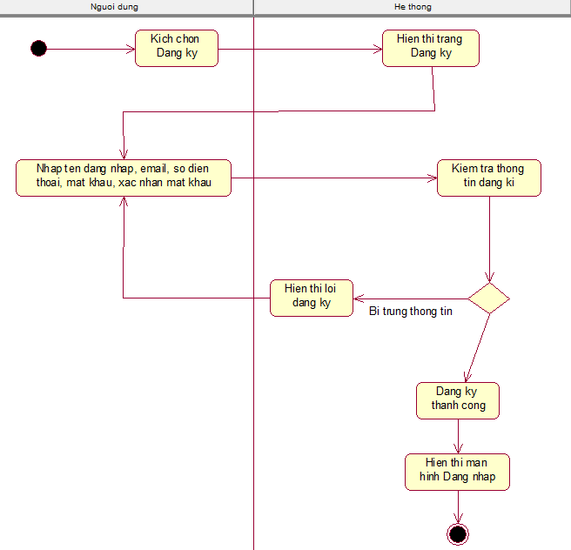

1. Biểu đồ hoạt động use case Đăng ký

* **Biểu đồ trình tự**



1. Biểu đồ trình tự use case

### Use case “Đăng nhập”.

Mô tả: use case này cho phép người dùng đăng nhập vào website

* **Luồng sự kiện:**
  + **Luồng cơ bản:**

1. Use case này bắt đầu khi người dùng kích vào drop down “Tài khoản” sau đó chọn “Đăng nhập” ở màn hình trang chủ. Hệ thống hiển thị form đăng nhập lên màn hình
2. Người dùng nhập tên đăng nhập và mật khẩu của mình đã đăng ký rồi nhấn vào nút ‘Đăng nhập’. Hệ thống chuyển sang trang chủ của hệ thống. Use case kết thúc.

* **Luồng rẽ nhánh:**

1. Tại bước 2 trong luồng cơ bản, nếu người dùng nhập sai email hoặc mật khẩu hệ thống sẽ đưa ra thông báo “Email hoặc mật khẩu không chính xác!” và yêu cầu nhập lại.
2. Tại bước 2 trong luồng cơ bản, nếu người dùng nhập thiếu thông tin, hệ thống sẽ đưa ra thông báo “Please fill out this field” yêu cầu nhập đầy đủ thông tin.
3. Tại bất kỳ bước nào trong luồng cơ bản, nếu không kết nối được với cơ sở dữ liệu thì hệ thống sẽ hiển thị một thông báo lỗi và use case kết thúc.

* **Tiền điều kiện:**

Tài khoản đã được đăng ký.

* **Hậu điều kiện:**

Không có.

* **Biểu đồ hoạt động**

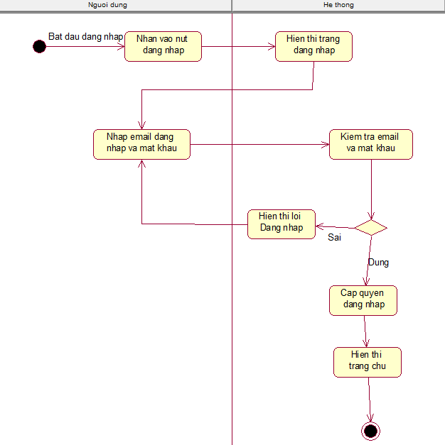

1. Biểu đồ hoạt động use case Đăng nhập

* **Biểu đồ trình tự**



1. Biểu đồ trình tự use case Đăng nhập

### Use case “Xem danh mục”.

Mô tả: use case này cho phép người dùng xem thông tin danh mục.

* **Luồng sự kiện:**
  + **Luồng cơ bản:**

1. Use case này bắt đầu khi người dùng click vào “Sản phẩm” trên thanh menu, hệ thống hiển thị thông tin các danh mục lên màn hình.
2. Người dùng click vào danh mục để chọn danh mục muốn xem, hệ thống hiển thị Tên sản phẩm, ảnh sản phẩm, mô tả từ bảng products và category.
   * **Luồng rẽ nhánh:**
3. Tại bất kỳ bước nào trong luồng cơ bản, nếu không kết nối được với cơ sở dữ liệu thì hệ thống sẽ hiển thị một thông báo lỗi và use case kết thúc.

* **Tiền điều kiện:**

Đăng nhập vào website bằng tài khoản của người dùng.

* **Hậu điều kiện:**

Không có.

* **Biểu đồ hoạt động**

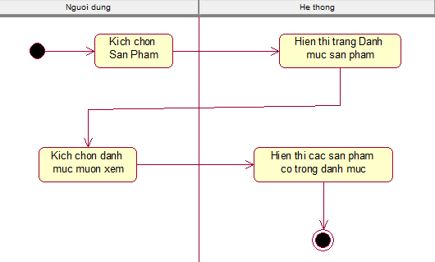

1. Biểu đồ hoạt động use case Xem danh mục

* **Biểu đồ trình tự**



1. Biểu đồ trình tự use case Xem danh mục

### Use case “Xem chi tiết sản phẩm”.

* **Mô tả vắn tắt:** Use case cho phép khách hàng xem thông tin sản phẩm trên trang.
* **Luồng sự kiện:**
* **Luồng cơ bản:**

Use case này bắt đầu khi khách hàng kích vào sản phẩm được hiện trên website. Hệ thống sẽ lấy thông tin về sản phẩm gồm: tên sản phẩm, đánh giá, ảnh minh họa, giá tiền, mô tả, số lượng từ bảng product rồi hiển thị lên màn hình và use case kết thúc.

* **Luồng rẽ nhánh:**

1. Trong luồng cơ bản nếu trong bảng product chưa có dữ liệu thì hệ thống sẽ hiển thị một thông báo: “Chưa có sản phẩm nào được đăng ký!” và use case kết thúc.
2. Trong luồng cơ bản nếu khách hàng khi kích vào xem sản phẩm mà sản phẩm đó hết hàng thì sẽ hiển thị một thông báo: “HẾT HÀNG!” và use case kết thúc.
3. Trong luồng cơ bản khi kích vào sản phẩm nhưng không kết nối được với cơ sở dữ liệu thì hệ thống sẽ hiển thị thông báo: “Lỗi không kết nối được đến cơ sở dữ liệu” và use case kết thúc.

* **Các yêu cầu đặc biệt:**

Không có.

* **Tiền điều kiện:**

Không có.

* **Hậu điều kiện:**

Không có.

* **Điểm mở rộng:**

Không có.

* **Biểu đồ hoạt động**

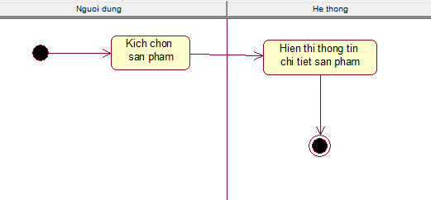

1. Biểu đồ use case Xem chi tiết sản phẩm

* **Biểu đồ trình tự**



1. Biểu đồ trình tự use case Xem chi tiết sản phẩm

### Use case “Mua máy ảnh”.

Mô tả: use case này cho phép người dùng có thể mua máy ảnh trên website.

* **Luồng sự kiện:**
  + **Luồng cơ bản:**

1. Use case này bắt đầu khi người dùng chọn số lượng máy ảnh muốn mua và click vào nút “Thêm vào giỏ hàng” của quyển máy ảnh muốn mua ở phần máy ảnh mới nhất tại trang chủ hoặc máy ảnh ở trong cửa hàng. Hệ thống sẽ lưu và cập nhật thông tin vào trong giỏ hàng tại bảng cart.
2. Người dùng click chọn biểu tượng giỏ hàng trên thanh menu. Hệ thống lấy thông tin name, price, sale_price, image vừa được lưu tại bảng product hiển thị lên màn hình.
3. Người dùng click nút “Đặt Hàng” trong giỏ hàng để thanh toán. Hệ thống hiển thị form thông tin đơn hàng lên màn hình.
4. Người dùng điền đầy đủ thông tin trong form và click nút “Đặt Hàng”. Hệ thống lưu lại thông tin vào bảng orders và đưa ra thông báo “Đặt hàng thành công.!”. Use case kết thúc.
   * **Luồng rẽ nhánh:**
5. Tại bước 1 trong luồng cơ bản, nếu quantity của máy ảnh trong bảng Products bằng 0, người dùng click nút “Thêm vào giỏ hàng” thì hệ thống sẽ hiển thị một thông báo: “Máy ảnh đã hết hàng!” và use case kết thúc.
6. Tại bước 4 trong luồng cơ bản, nếu người dùng nhập chưa đủ thông tin hệ thống sẽ đưa ra thông báo “Please fill out this field.” và yêu cầu nhập lại.
7. Tại bất kỳ bước nào trong luồng cơ bản, nếu không kết nối được với cơ sở dữ liệu thì hệ thống sẽ hiển thị một thông báo lỗi và use case kết thúc.

* **Tiền điều kiện:**

Đăng nhập vào website bằng tài khoản của người dùng.

* **Hậu điều kiện:**

Không có.

* **Biểu đồ hoạt động**

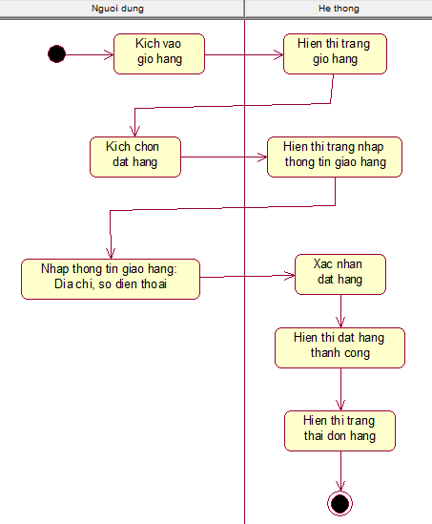

1. Biểu đồ hoạt động use case Mua máy ảnh

* **Biểu đồ trình tự**



1. Biều đồ trình tự use case Mua máy ảnh

### Use case “Nhận thông báo từ email”.

Mô tả: use case này cho phép người dùng để lại email để nhận thông báo từ website.

* **Luồng sự kiện:**
  + **Luồng cơ bản:**

1. Use case này bắt đầu khi người dùng nhập Email của mình ở phần Footer của trang web.
2. Người dùng nhập xong email, nhấn vào nút “Subscribe”. Hệ thống lưu thông tin email mà người dùng vừa điền vào bảng Email. Use case kết thúc.

* **Tiền điều kiện:**

Đăng nhập vào website bằng tài khoản của người dùng.

* **Hậu điều kiện:**

Không có.

* **Biểu đồ hoạt động**

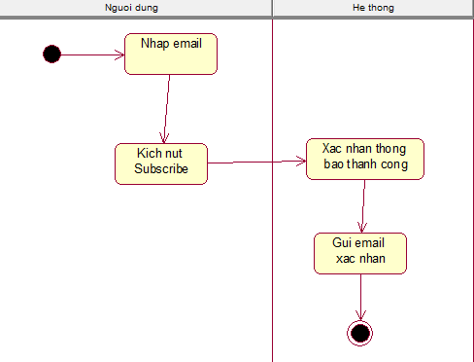

1. Biểu đồ hoạt động use case Nhận thông báo từ email

* **Biểu đồ trình tự**



1. Biểu đồ trình tự use case Nhận thông báo từ email

### Use case “Xem giỏ hàng”.

Mô tả: use case này cho phép người dùng có thể xem sản phẩm có trong giỏ hàng của mình trên website.

* **Luồng sự kiện:**
  + **Luồng cơ bản:**

1. Use case này bắt đầu người dùng click vào “Giỏ hàng” trên thanh menu. Hệ thống lấy thông tin Tên sản phẩm, hình ảnh, giá, số lượng từ bảng cart hiện thị lên màn hình cùng với giao diện giỏ hàng. Use case kết thúc.
   * **Luồng rẽ nhánh:**
2. Tại bước 1 trong luồng cơ bản, nếu không có thông tin về máy ảnh trong bảng cart hệ thống sẽ hiển thị thông báo “Giỏ hàng của bạn trống!” tại phần sản phẩm được thêm. Use case kết thúc.
3. Tại bất kỳ bước nào trong luồng cơ bản, nếu không kết nối được với cơ sở dữ liệu thì hệ thống sẽ hiển thị một thông báo lỗi và use case kết thúc.

* **Tiền điều kiện:**

Đăng nhập vào website bằng tài khoản của người dùng.

* **Hậu điều kiện:**

Không có.

* **Biểu đồ hoạt động**

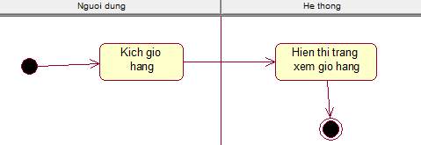

1. Biểu đồ hoạt động use case Xem giỏ hàng

* **Biểu đồ trình tự**



1. Biểu đồ trình tự use case Xem giỏ hàng

### Use case “Xem thông tin cá nhân”.

Mô tả: use case này cho phép người dùng xem thông tin cá nhân của mình.

* **Luồng sự kiện:**
  + **Luồng cơ bản:**

1. Use case này bắt đầu khi người dùng click vào “Tên đăng nhập” của mình ở thanh menu và chọn “View Profile”. Hệ thống lấy thông tin Tên đăng nhập, email, phone, Role từ bảng customer và hiển thị lên màn hình. Use case kết thúc.
   * **Luồng rẽ nhánh:**
2. Tại bất kỳ bước nào trong luồng cơ bản, nếu không kết nối được với cơ sở dữ liệu thì hệ thống sẽ hiển thị một thông báo lỗi và use case kết thúc.

* **Tiền điều kiện:**

Đăng nhập vào website bằng tài khoản của người dùng.

* **Hậu điều kiện:**

Không có.

* **Biểu đồ hoạt động**

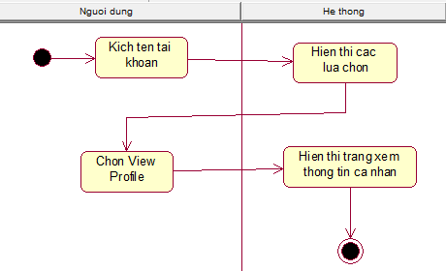

1. Biểu đồ hoạt động Xem thông tin cá nhân

* **Biểu đồ trình tự**



1. Biểu đồ trình tự use case Xem thông tin cá nhân

### Use case “Sửa thông tin cá nhân”

Mô tả: use case này cho phép người dùng xem thông tin cá nhân của mình.

* **Luồng sự kiện:**
  + **Luồng cơ bản:**

1. Use case này bắt đầu khi người dùng click vào “Tên đăng nhập” của mình ở thanh menu và chọn “View Profile”. Hệ thống lấy thông tin Tên đăng nhập, email, phone, Role từ bảng customer và hiển thị lên màn hình.
2. Người dùng click vào biểu tượng chỉnh sửa ở dưới dòng “customer”. Hệ thống hiển thị form để người dùng chỉnh sửa thông tin cá nhân của mình.
3. Người dùng thay đổi các thông tin cần chỉnh sửa, sau đó click vào “Update My Profile”. Hệ thống sẽ lưu các thay đổi vào bảng customer rồi đưa khách hàng trở lại màn hình hiển thị thông tin cá nhân đã được cập nhật.
   * **Luồng rẽ nhánh:**
4. Khi bạn bỏ trống 1 trường nào đó, hệ thống sẽ thông báo “Plesea fill out this field”.
5. Tại bất kỳ bước nào trong luồng cơ bản, nếu không kết nối được với cơ sở dữ liệu thì hệ thống sẽ hiển thị một thông báo lỗi và use case kết thúc.

* **Tiền điều kiện:**

Đăng nhập vào website bằng tài khoản của người dùng.

* **Hậu điều kiện:**

Không có.

* **Biểu đồ hoạt động**

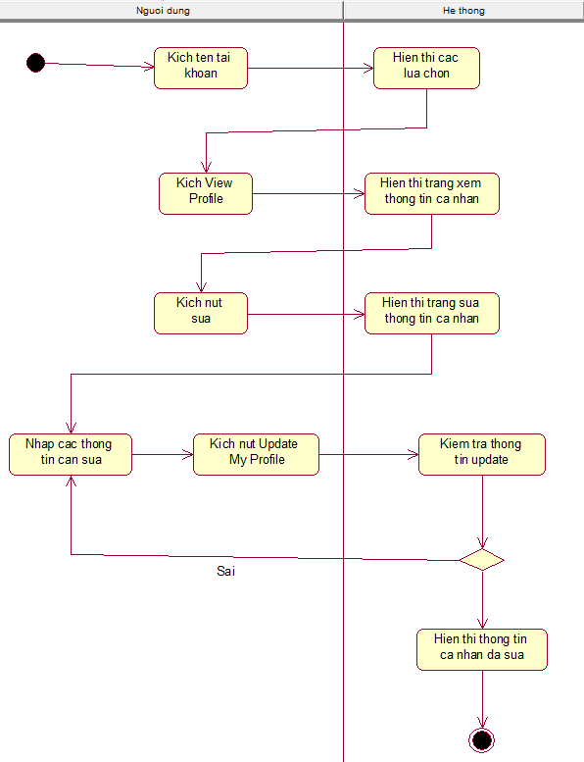

1. Biểu đồ hoạt động use case Sửa thông tin cá nhân

* **Biểu đồ trình tự**



1. Biểu đồ trình tự use case Sửa thông tin cá nhân

### Use case “Tìm kiếm”.

Mô tả: use case này cho phép người dùng có thể tìm kiếm máy ảnh trên website.

* **Luồng sự kiện:**
  + **Luồng cơ bản:**

1. Use case này bắt đầu khi người dùng click vào biểu tượng tìm kiếm ở trên thanh menu. Hệ thống hiển thị giao diện tìm kiếm lên màn hình.
2. Người dùng nhập tên quyển máy ảnh muốn tìm kiếm vào thanh tìm kiếm rồi click nút “Tìm Kiếm”. Hệ thống sẽ lấy thông tin của quyển máy ảnh vừa được nhập tên từ bảng Products và hiển thị lên màn hình. Use case kết thúc.
   * **Luồng rẽ nhánh:**
3. Tại bước 1 trong luồng cơ bản, nếu tên được nhập không có trong dữ liệu của bảng Products hệ thống hiển thị thông báo “Không tìm thấy”. Use case kết thúc.
4. Tại bất kỳ bước nào trong luồng cơ bản, nếu không kết nối được với cơ sở dữ liệu thì hệ thống sẽ hiển thị một thông báo lỗi và use case kết thúc.

* **Tiền điều kiện:**

Đăng nhập vào website bằng tài khoản của người dùng.

* **Hậu điều kiện:**

Không có.

* **Biểu đồ hoạt động**

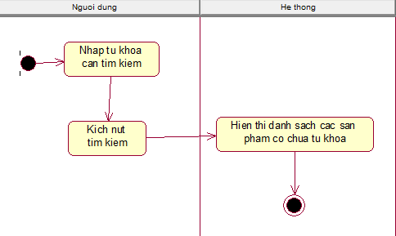

1. Biểu đồ hoạt động use case Tìm kiếm

* **Biểu đồ trình tự **

1. Biểu đồ trình tự use case Tìm kiếm

### Use case “Quản lý sản phẩm”.

* **Mô tả vắn tắt:** Cho phép người quản trị xem, thêm, sửa, xóa thông tin trong bảng PRODUCT**.**
* **Luồng sự kiện:**
* **Luồng cơ bản:**

1. Use case bắt đầu khi người quản trị kích vào nút “Quản lý Sản Phẩm”. Hệ thống sẽ lấy thông tin chi tiết của các sản phẩm từ bảng PRODUCT trong cơ sở dữ liệu và hiển thị danh sách các sản phẩm lên màn hình.
2. Thêm Sản Phẩm:
3. Người quản trị kích vào nút “Thêm mới sản phẩm” trên menu quản lý sản phẩm. Hệ thống hiển thị màn hình yêu cầu nhập thông tin chi tiết cho sản phẩm gồm tên sản phẩm, giá tiền, giá khuyến mãi, loại sản phẩm dành cho và ảnh minh họa.
4. Người quản trị nhập thông tin của sản phẩm, địa chỉ và kích nào nút “Thêm mới”. Hệ thống sẽ sinh ra 1 mã sản phẩm mới trong bảng PRODUCT và hiển thị danh sách của sản phẩm đã được cập nhật.
5. **Sửa thông tin Sản Phẩm:**
6. Người quản trị kích vào nút “Sửa” trên một dòng Sản phẩm. Hệ thống sẽ lấy thông tin cũ của sản phẩm được chọn gồm: tên sản phẩm, giá tiền, giá khuyến mãi, loại sản phẩm dành cho và ảnh minh họa từ bảng PRODUCT và hiển thị lên màn hình.
7. Người quản trị nhập thông tin mới cho tên sản phẩm, giá tiền, giá khuyến mãi, loại sản phẩm dành cho và ảnh minh họa và kích vào nút “Cập nhật”. Hệ thống sẽ sửa thông tin của sản phẩm được chọn trong bảng PRODUCT và hiển thị danh sách sản phẩm đã cập nhật.
8. **Xóa Sản phẩm:**
9. Người quản trị kích vào nút “Xóa” trên một dòng sản phẩm. Hệ thống sẽ hiển thị một màn hình yêu cầu xác nhận xóa.
10. Người quản trị kích vào nút “Đồng ý”. Hệ thống sẽ xóa sản phẩm được chọn khỏi bảng PRODUCT và hiển thị danh sách các sản phẩm đã cập nhật.

Use case kết thúc.

* **Luồng rẽ nhánh:**

1. Tại bước 2b hoặc 3b trong luồng cơ bản nếu người quản trị nhập thông tin sản phẩm không hợp lệ thì hệ thống sẽ hiển thị thông báo lỗi yêu cầu nhập lại. Người quản trị có thể nhập lại để tiếp tục hoặc kích vào nút “Hủy bỏ” để kết thúc.
2. Tại bước 2b hoặc 3b trong luồng cơ bản nếu người quản trị kích vào nút “Hủy bỏ” hệ thống sẽ bỏ qua thao tác thêm mới hoặc sửa chữa tương ứng và hiển thị danh sách các PRODUCT.
3. Tại bước 4b trong luồng cơ bản nếu người quản trị kích vào nút “Không đồng ý” hệ thống sẽ bỏ qua thao tác xóa và hiển thị danh sách các sản phẩm trong bảng PRODUCT.
4. Tại bất kì thời điểm nào trong quá trình chạy use case nếu không kết nối được với cơ sở dữ liệu thì hệ thống hiển thị thông báo lỗi và use case kết thúc.

* **Các yêu cầu đặc biệt:**
* Use case này chỉ cho phép một số vai trò như người quản trị, người chủ hệ thống thực hiện.
* **Tiền điều kiện:**
* Người quản trị cần đăng nhập với vai trò quản trị hệ thống trước khi có thể thực hiện use case.
* **Hậu điều kiện:**
* Nếu use case kết thúc thành công thì thông tin về sản phẩm sẽ được cập nhật trong cơ sở dữ liệu.
* **Điểm mở rộng:**
* Không có.
* **Biểu đồ hoạt động**

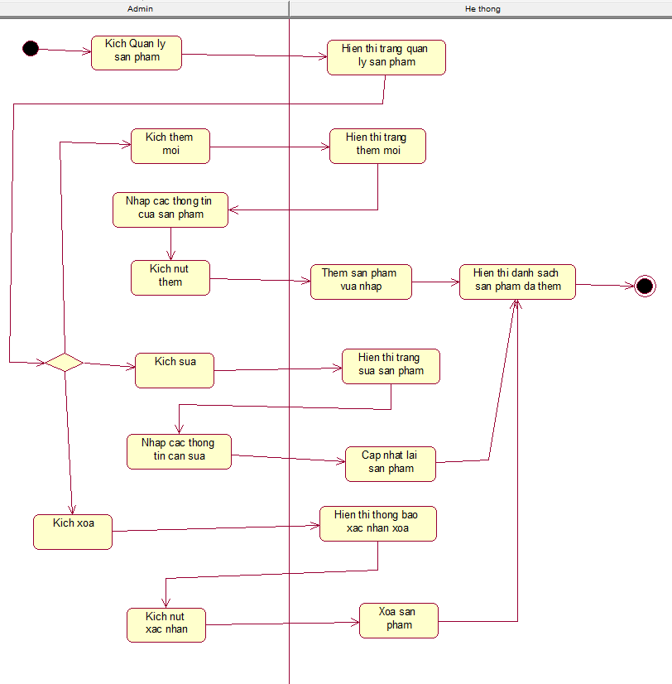

1. Biểu đồ hoạt động use case Quản lý sản phẩm

* **Biểu đồ trình tự**



1. Biểu đồ trình tự use case Quản lý sản phẩm

### Use case “Quản lý danh mục”.

Mô tả: Use case này cho phép admin xem, thêm, sửa, xóa thông tin danh mục trên website.

* **Luồng sự kiện:**
* **Luồng cơ bản:**
  + 1. Use case này bắt đầu khi admin click vào “Quản lý danh mục” trên menu hệ thống. Hệ thống hiển thị thông tin thể loại từ bảng category và form thêm thể loại lên màn hình.
    2. Sửa danh mục:

1. Admin click vào nút “Cập Nhật” được hiển thị trên thể loại. Hệ thống sẽ lấy thông tin cũ của thể loại đó từ bảng category và hiển thị lên màn hình.
2. Admin nhập các thông tin mới cần thay đổi và click vào nút “Submit”. Hệ thống sẽ sửa thông tin thể loại được chọn trong bảng category và hiển thị danh mục đã cập nhật.
   * 1. Xóa danh mục:
3. Admin click vào nút “Xóa” được hiển thị trên thể loại. Hệ thống sẽ hiển thị một màn hình yêu cầu xác nhận xóa.
4. Admin click vào nút “OK”. Hệ thống sẽ xóa thể loại đó ra khỏi bảng category và hiển thị danh máy ảnh thể loại đã cập nhật. Use case kết thúc.

* **Luồng rẽ nhánh:**

1. Tại bước 3b trong luồng cơ bản nếu admin click vào nút ‘Cancel’ hệ thống sẽ bỏ qua thao tác sửa chữa và hiển thị danh sách máy ảnh trong bảng category.
2. Tại bước 4b trong luồng cơ bản nếu admin click vào nút “Cancel” hệ thống sẽ bỏ qua thao tác xóa và hiển thị danh sách máy ảnh trong bảng category.
3. Tại bất kỳ thời điểm nào trong quá trình thực hiện use case nếu không kết nối được với cơ sử dữ liệu thì hệ thống sẽ hiển thị một thông báo lỗi và use case kết thúc.

* **Các yêu cầu đặc biệt:**

Use case này chỉ cho phép admin có thể thực hiện.

* **Tiền điều kiện:**

Đăng nhập với quyền admin để thực hiện.

* **Hậu điều kiện:**

Không có

* **Biểu đồ hoạt động**

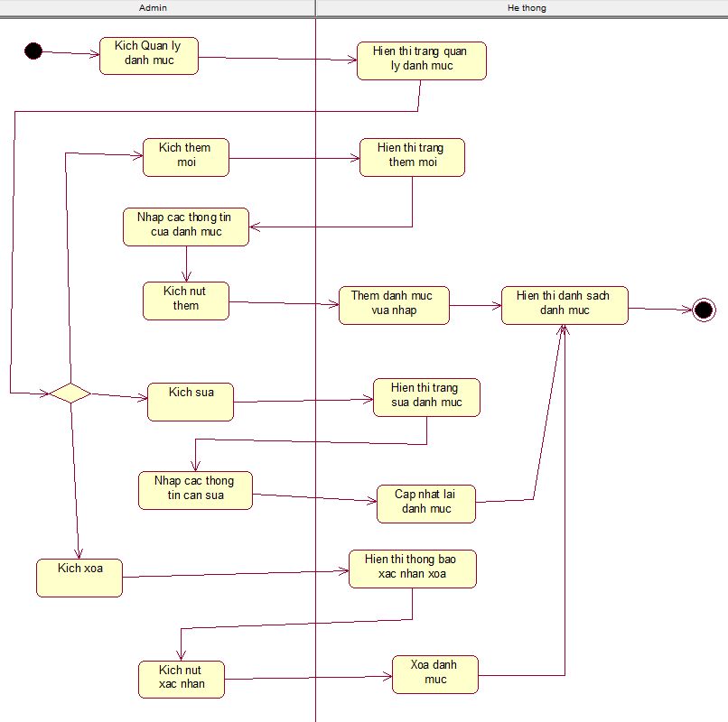

1. Biểu đồ hoạt động use case Quản lý danh mục

* **Biểu đồ trình tự**



1. Biểu đồ trình tự use case Quản lý danh mục

### Use case “Quản lý đơn hàng”.

Mô tả: Use case này cho phép admin có thể xem đơn hàng, hủy đơn hàng, xóa đơn hàng.

* **Luồng sự kiện:**
* **Luồng cơ bản:**
  + 1. Use case này bắt đầu khi admin click vào ‘Quản lý Đơn hàng’ trên menu hệ thống. Hệ thống hiển thị thông tin đơn hàng từ bảng DONHANG lên màn hình.
    2. Hủy đơn hàng

Admin click vào nút “Hủy” được hiển thị trên đơn hàng khi đang ở trạng thái “Chờ xác nhận”. Hệ thống cập nhật trạng thái đơn hàng thành “Đã hủy đơn hàng này” và không thể cập nhật trạng thái đơn hàng nữa và hiển thị lên màn hình.

* + 1. Xóa đơn hàng:

Admin click vào nút “Xóa” được hiển thị trên đơn hàng. Hệ thống sẽ hiển thị một màn hình yêu cầu xác nhận xóa. Admin click vào nút “OK”. Hệ thống sẽ xóa thể loại đó ra khỏi bảng orders và hiển thị danh máy ảnh đơn hàng đã cập nhật. Use case kết thúc.

* **Luồng rẽ nhánh:**

1. Tại bước 4b trong luồng cơ bản nếu admin click vào nút “Cancel” hệ thống sẽ bỏ qua thao tác xóa và hiển thị danh đơn hàng trong bảng DONHANG.
2. Tại bất kỳ thời điểm nào trong quá trình thực hiện use case nếu không kết nối được với cơ sử dữ liệu thì hệ thống sẽ hiển thị một thông báo lỗi và use case kết thúc.

* **Các yêu cầu đặc biệt:**

Use case này chỉ cho phép admin có thể thực hiện.

* **Tiền điều kiện:**

Đăng nhập với quyền admin để thực hiện.

* **Hậu điều kiện:**

Không có

* **Biểu đồ hoạt động**

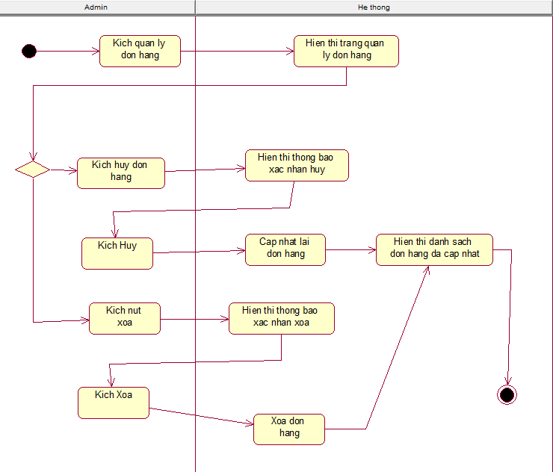

1. Biểu đồ hoạt động use case Quản lý đơn hàng

* **Biểu đồ trình tự**



1. Biểu đồ trình tự use case Quản lý đơn hàng

## Cơ sở dữ liệu

Cơ sở dữ liệu

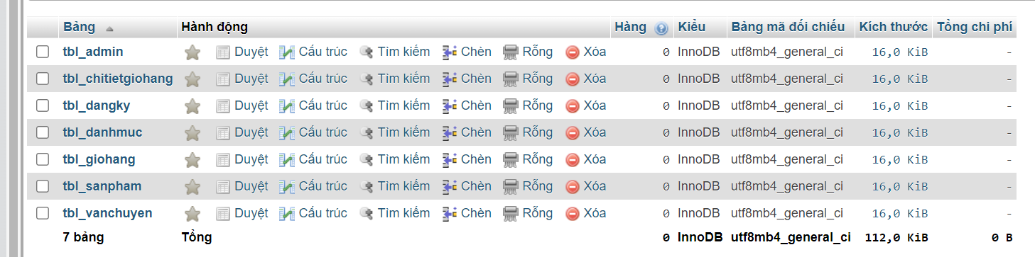

1. Các bảng trong csdl

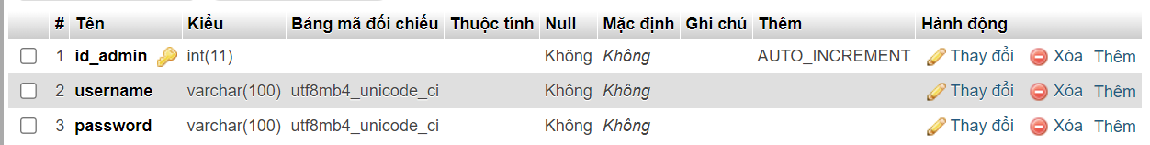

1. Bảng tbl_admin

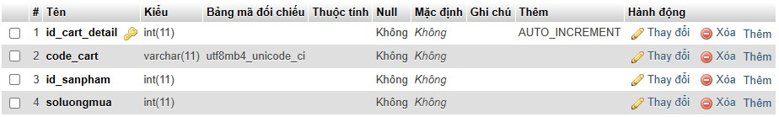

1. Bảng tbl_cart_detail

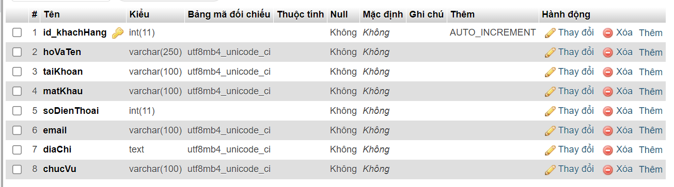

1. Bảng tbl_dangky

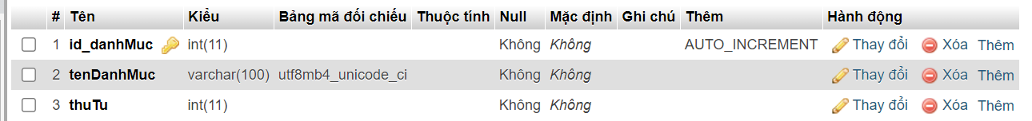

1. Bảng tbl_danhmuc

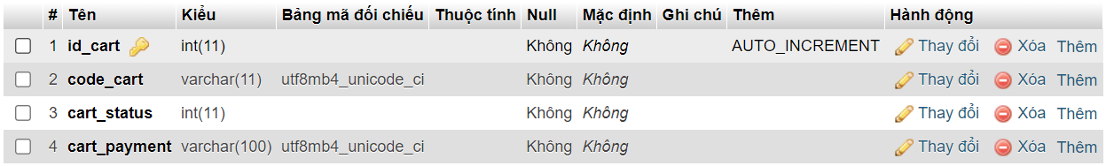

1. Bảng btl_giohang

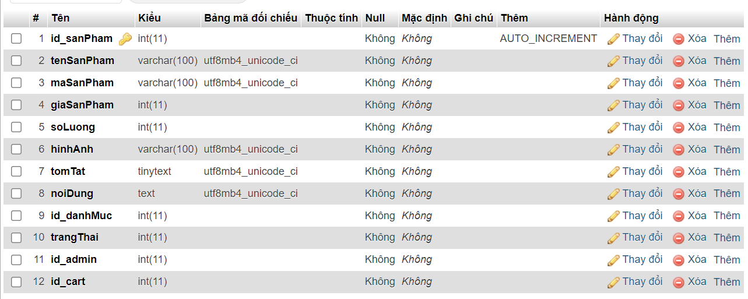

1. Bảng tbl_sanpham

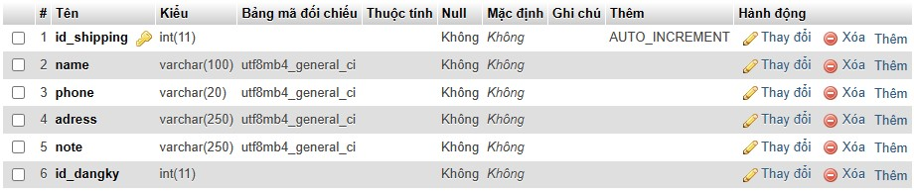

1. Bảng tbl_shipping

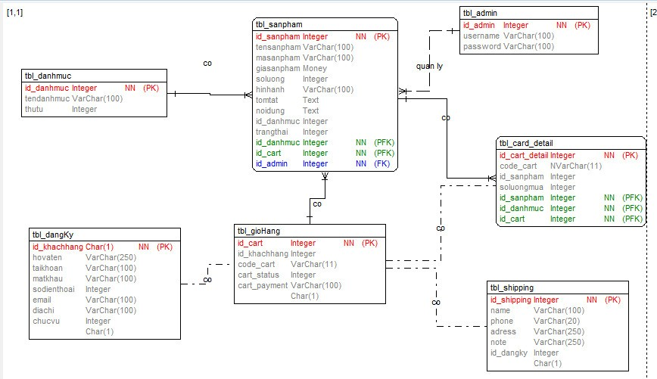

1. Biểu đồ thực thể ERD

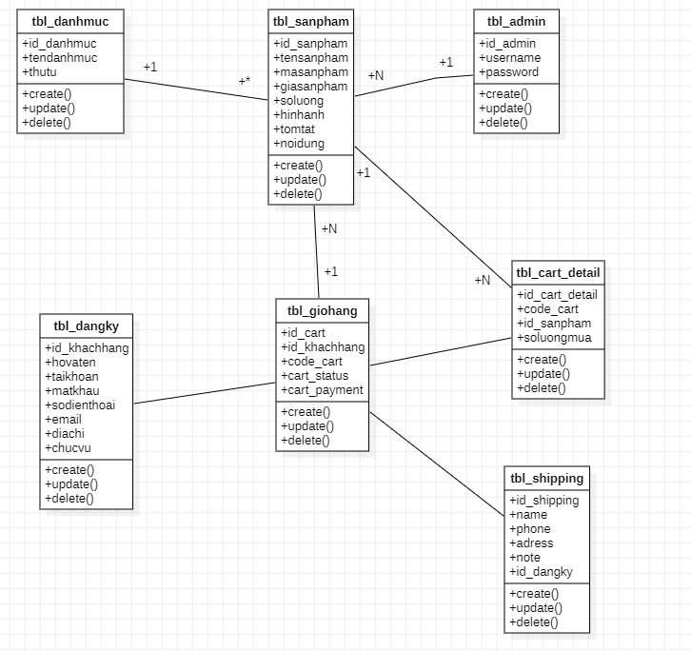

1. Biểu đồ các lớp phân tích

# CHƯƠNG 3: CHƯƠNG TRÌNH VÀ KIỂM THỬ

## Thiết kế website

### Đăng nhập

Người dùng sử dụng tài khoản mình đã đăng ký để đăng nhập vào website.

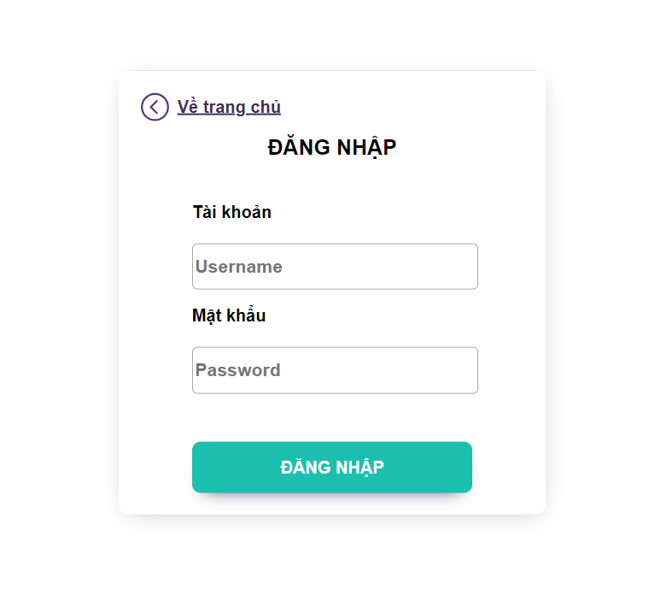

1. Menu đăng nhập

### Đăng ký

Người dùng đăng ký tài khoản bằng cách nhập đầy đủ thông tin vào form đăng ký và click vào nút “Đăng Ký”.

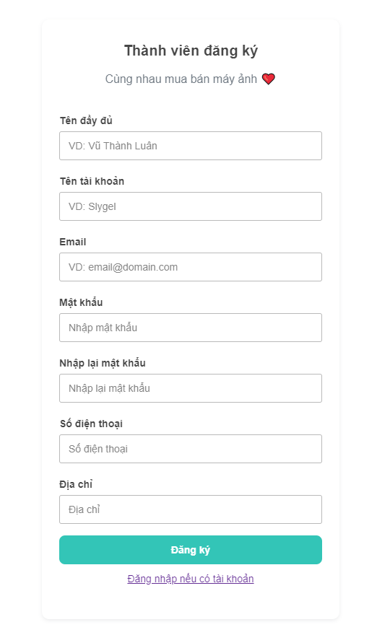

1. Menu đăng ký

### Xem danh mục

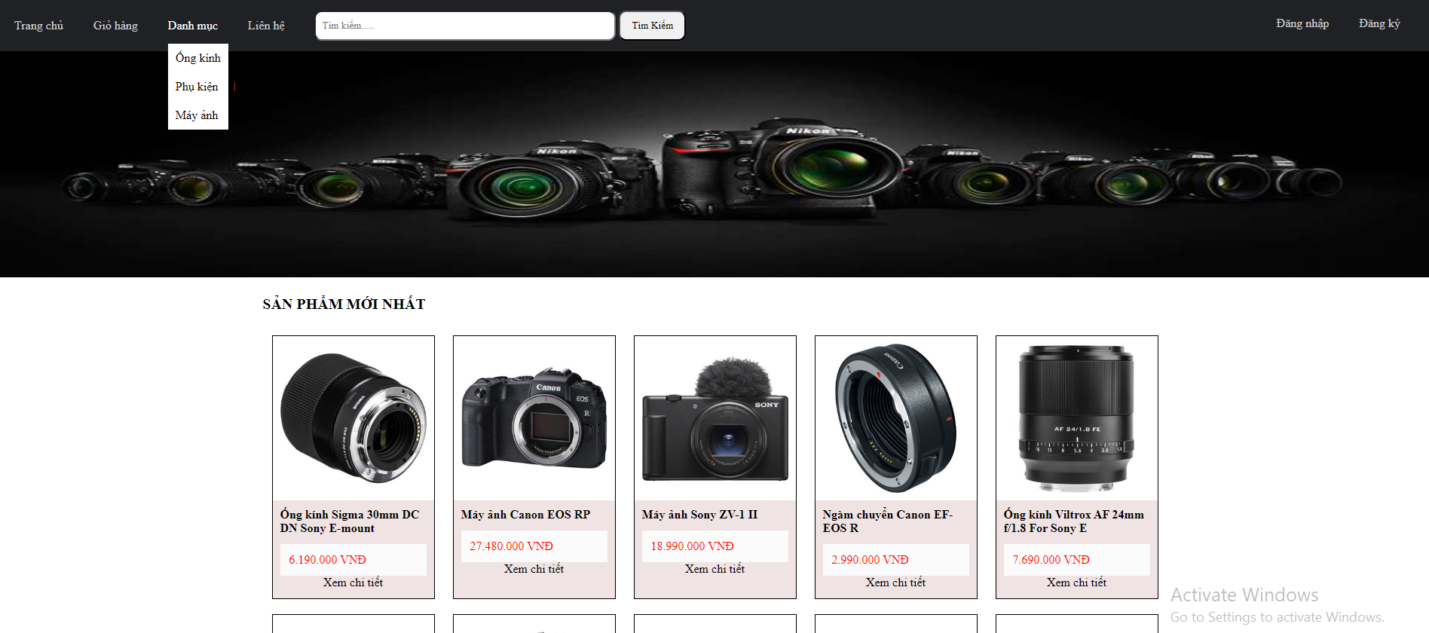

1. Danh mục sản phẩm

### Xem chi tiết sản phẩm

Người dùng xem máy ảnh có trong trên website tại trang cửa hàng

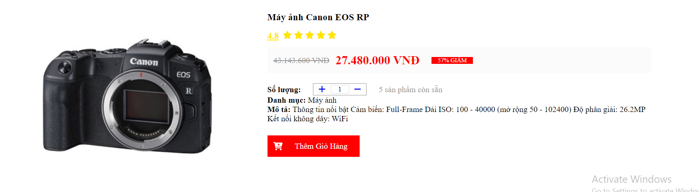

1. Chi tiết sản phẩm

### Mua máy ảnh

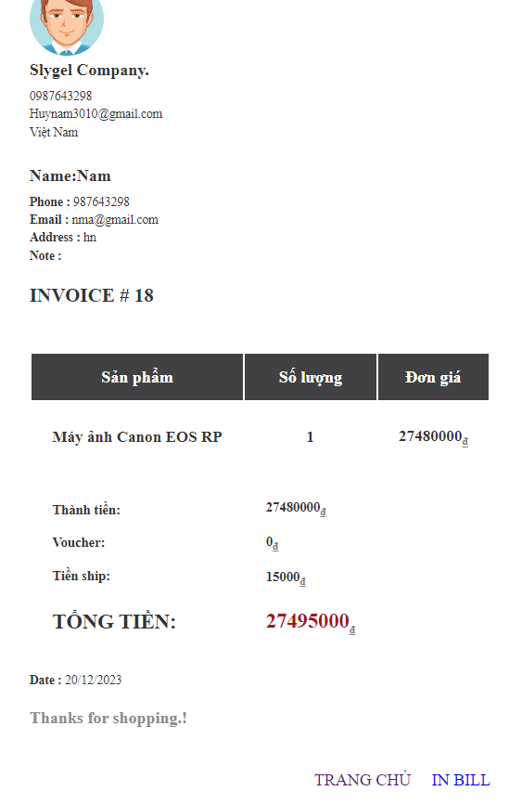

1. Chức năng mua máy ảnh

### Nhận thông báo từ email

Người dùng để lại Email bằng cách nhập thông tin vào form tại phần Footer

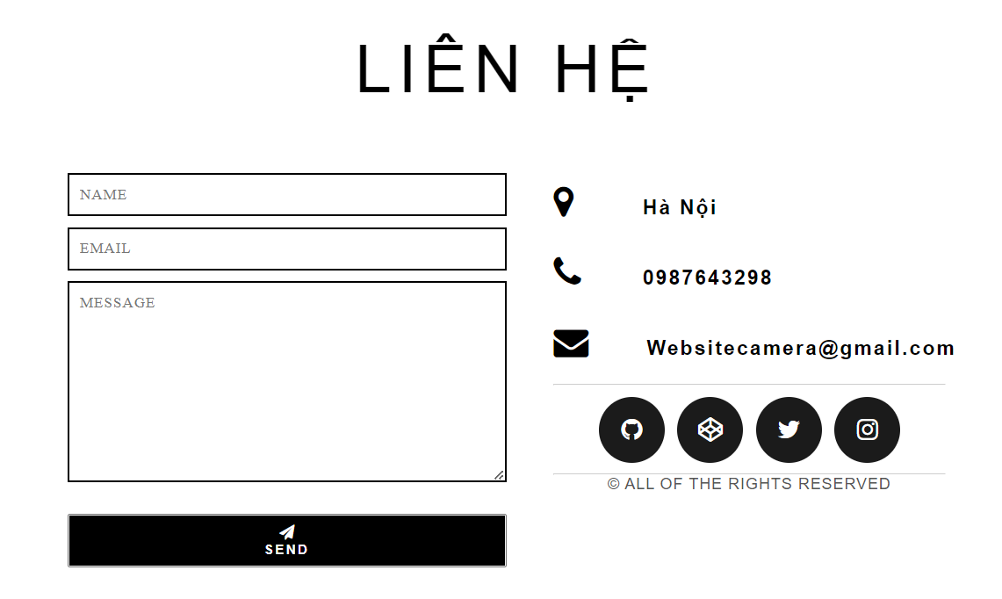

1. Nhận thông báo từ email

### Xem giỏ hàng

Người dùng xem máy ảnh đã được thêm trong giỏ hàng của mình.

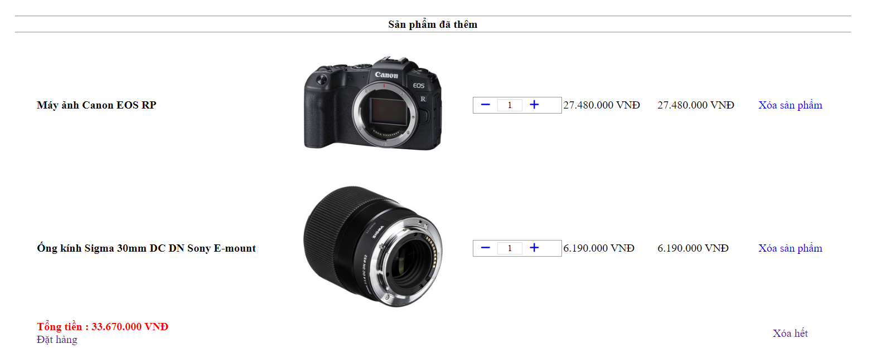

1. Xem giỏ hàng

### Xem thông tin cá nhân

Người dùng xem thông tin của mình đã đặt tại trang Profile.

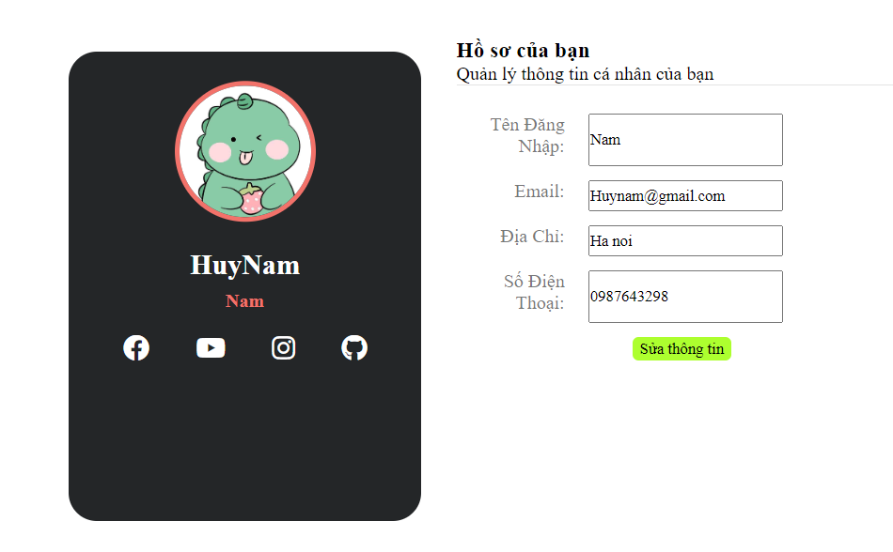

1. Xem thông tin cá nhân

### Sửa thông tin cá nhân

Người dùng có thể sửa thông tin cá nhân của mình

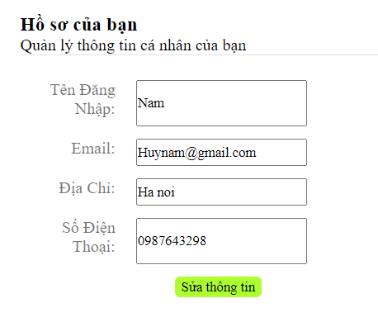

1. Sửa thông tin cá nhân

### Tìm kiếm

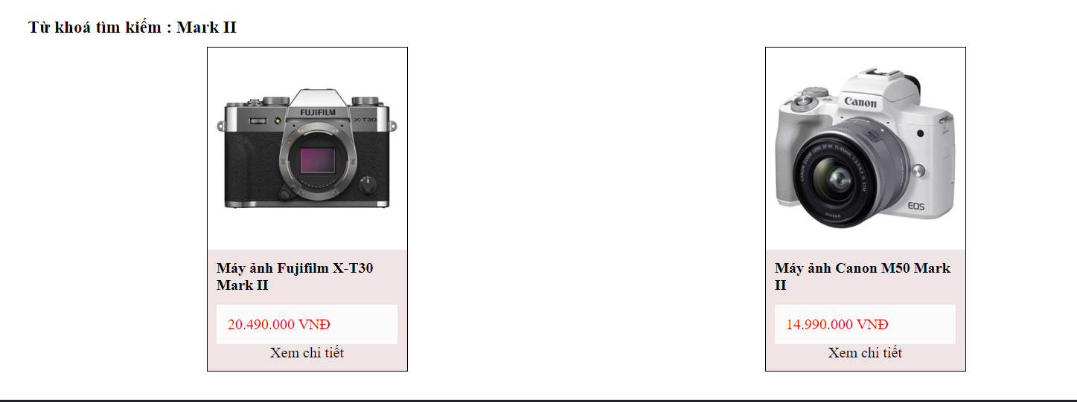

1. Tìm kiếm

### Quản lý sản phẩm

Admin có thể xem danh sách các sản phẩm

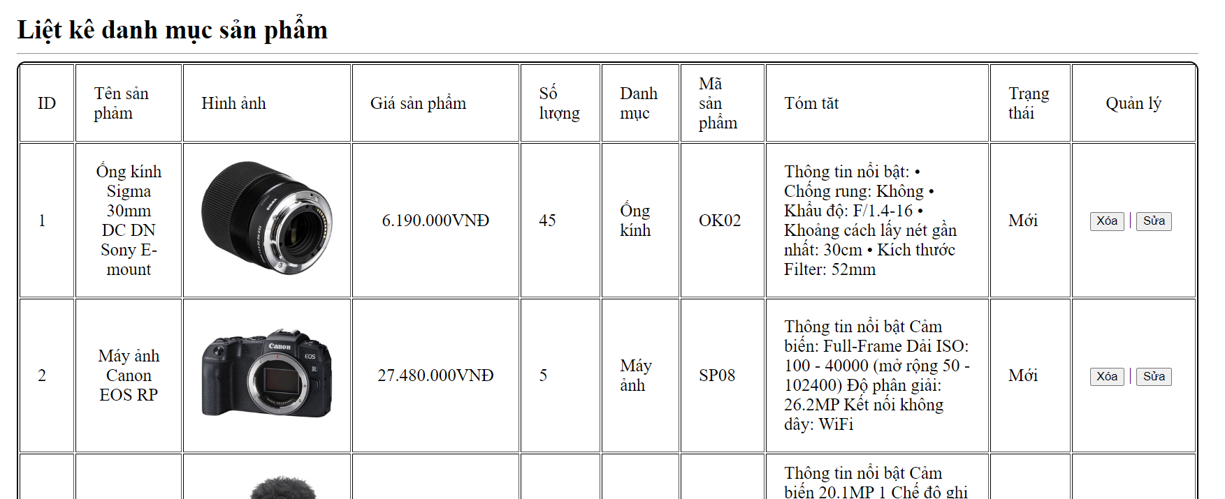

1. Menu quản lý sản phẩm

Click vào nút sửa để sửa thông tin sản phẩm. Sau khi sửa xong click chọn Cập nhật để cập nhật lại thông tin sản phẩm.

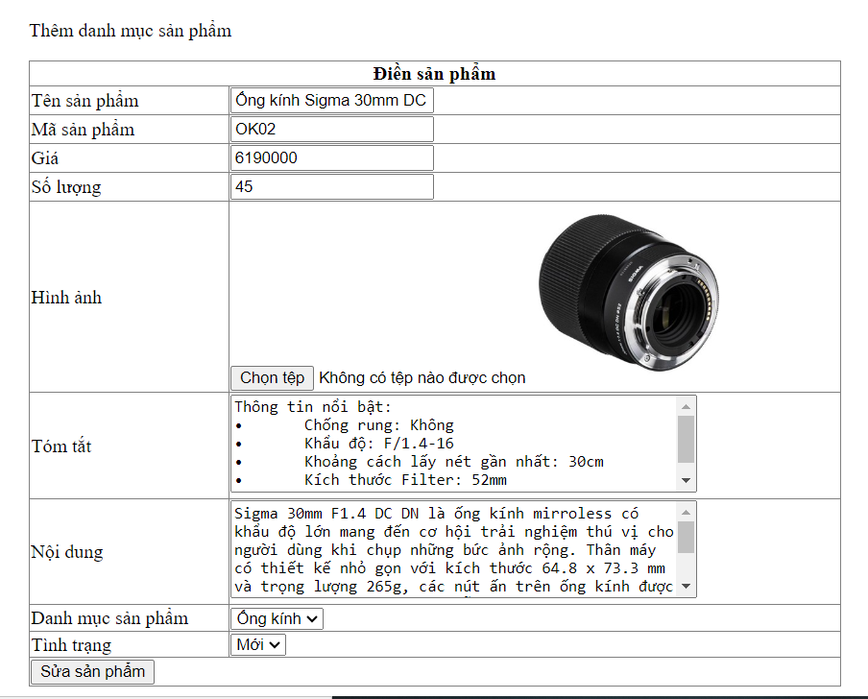

1. Sửa sản phẩm

Admin có thể thêm mới sản phẩm bằng cách click vào “Thêm mới sản phẩm”

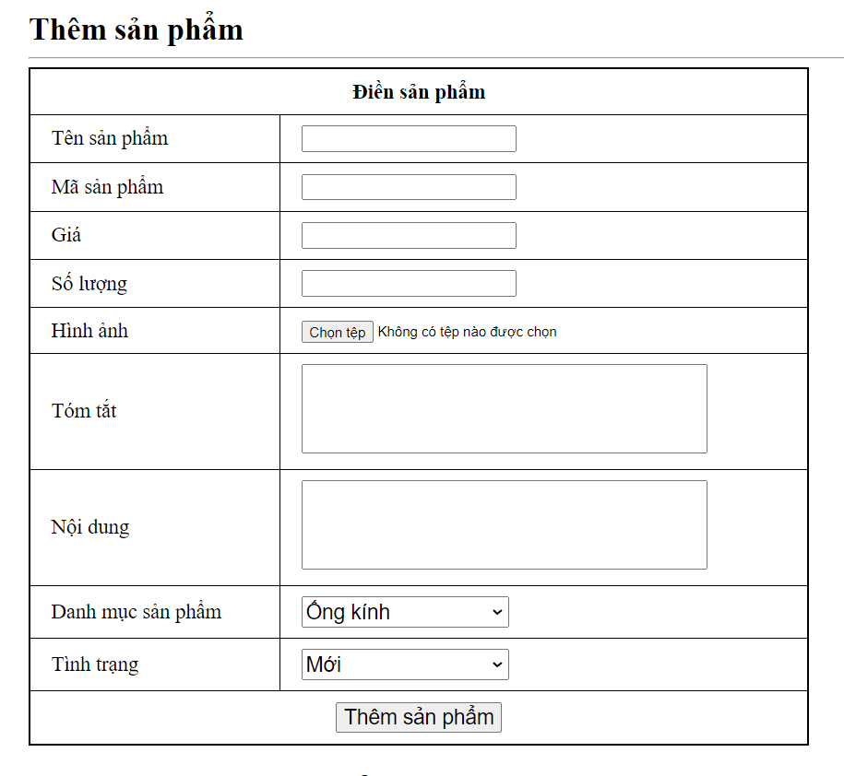

1. Thêm mới sản phẩm

### Quản lý danh mục

Admin có thể quản lý danh mục bằng cách click vào “Quản lý danh mục”

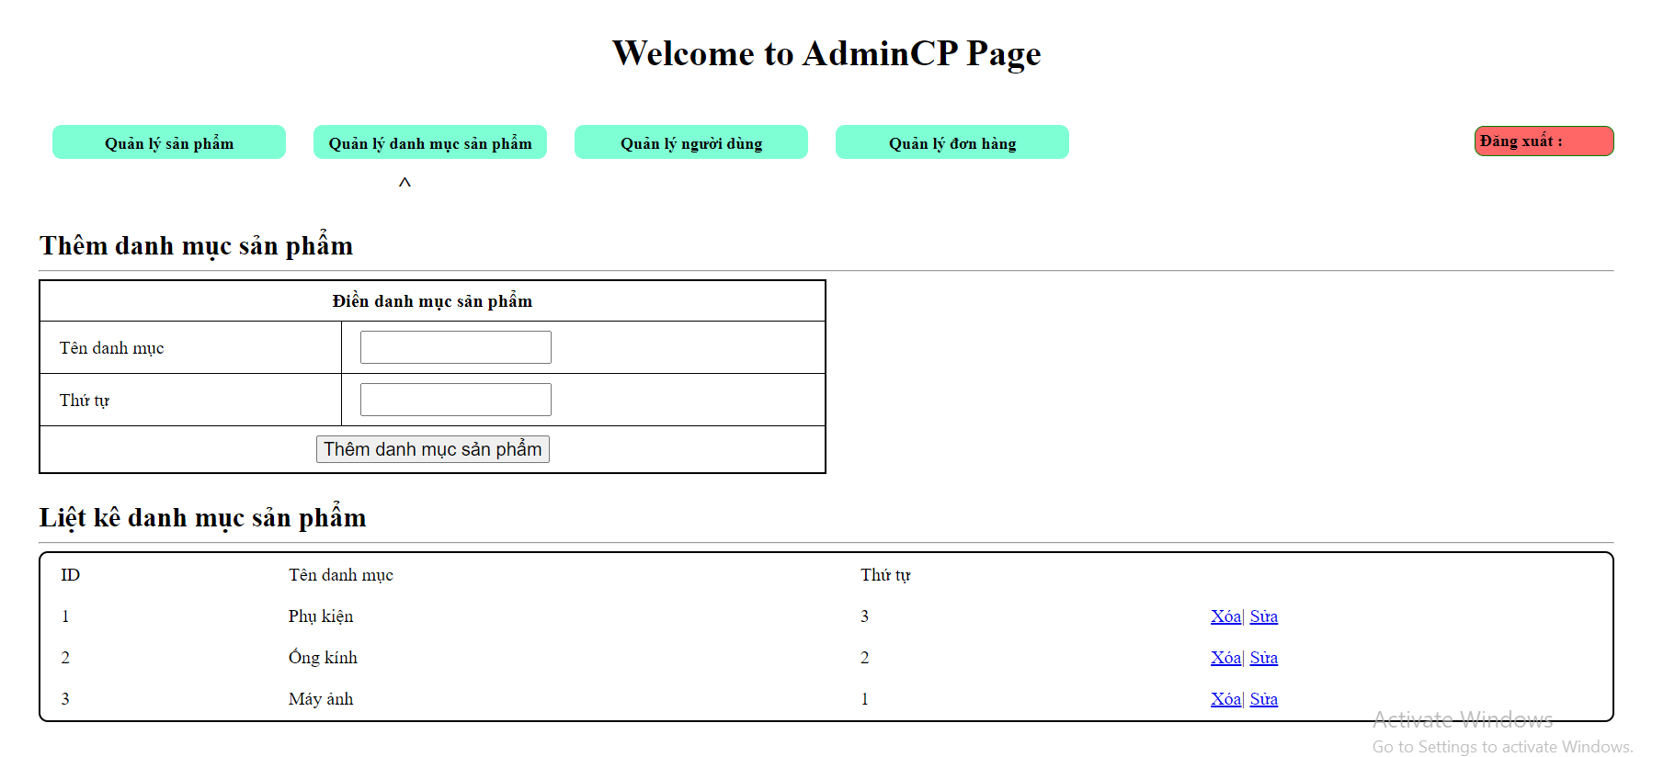

1. Menu quản lý danh mục

Click vào biểu tượng sửa để sửa tên danh mục

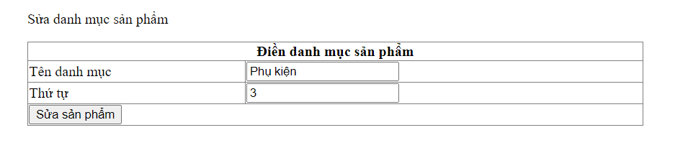

1. Thêm mới danh mục

### Quản lý đơn hàng

Admin có thể quản lý đơn hàng bằng cách click vào “Quản lý đơn hàng”

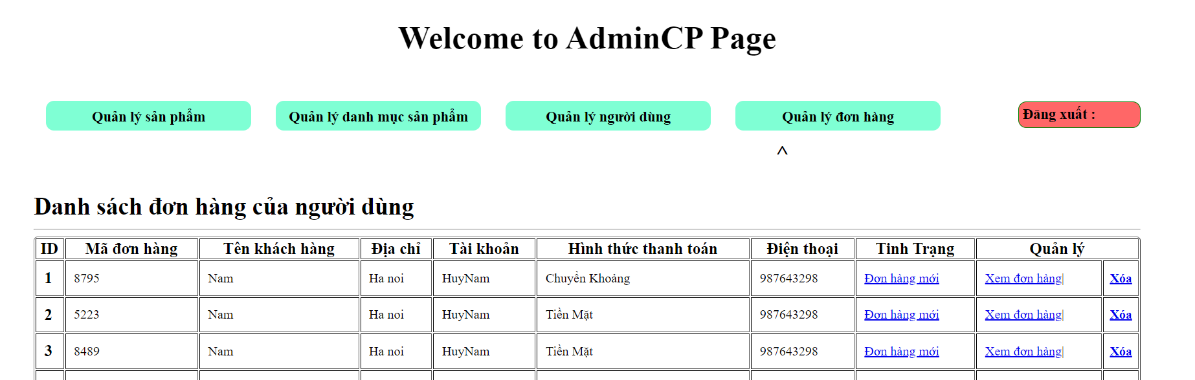

1. Menu quản lý đơn hàng
   * 1. **Quản lý người dùng**

Admin có thể quản lý đơn hàng bằng cách click vào “Quản lý người dùng”

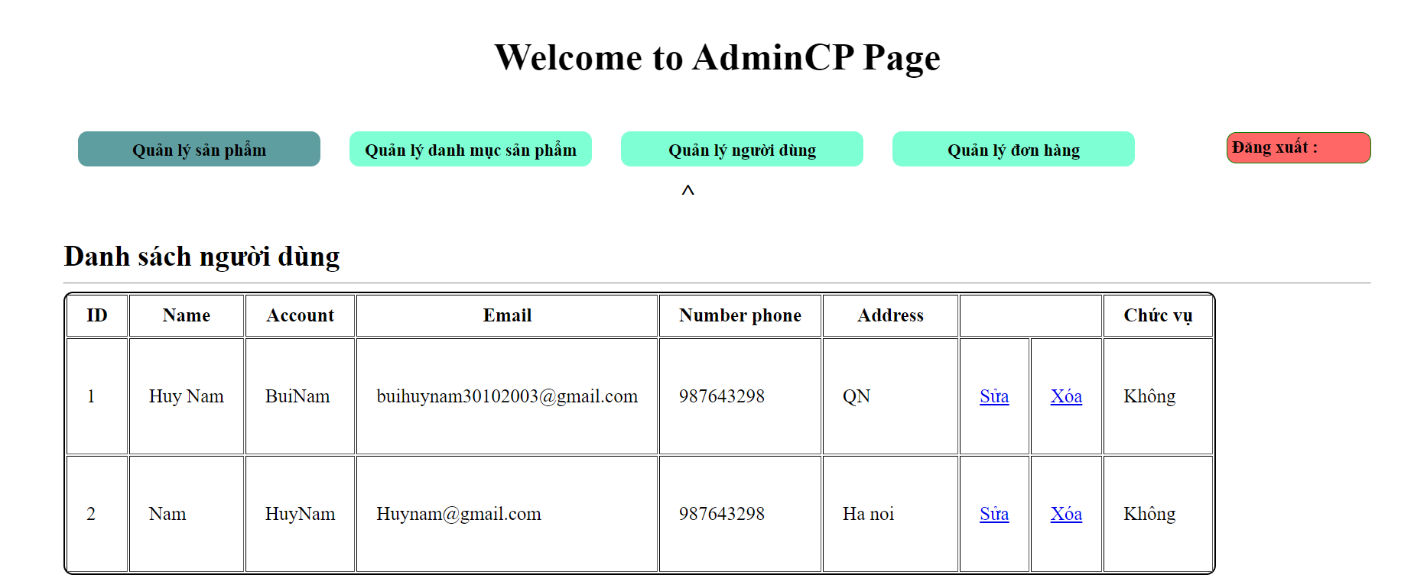

1. Menu quản lý người dung
   * 1. **Xuất hóa đơn**

Khách hàng có thể xuất hóa đơn sau khi mua hàng bằng cách click vào “IN BILL”

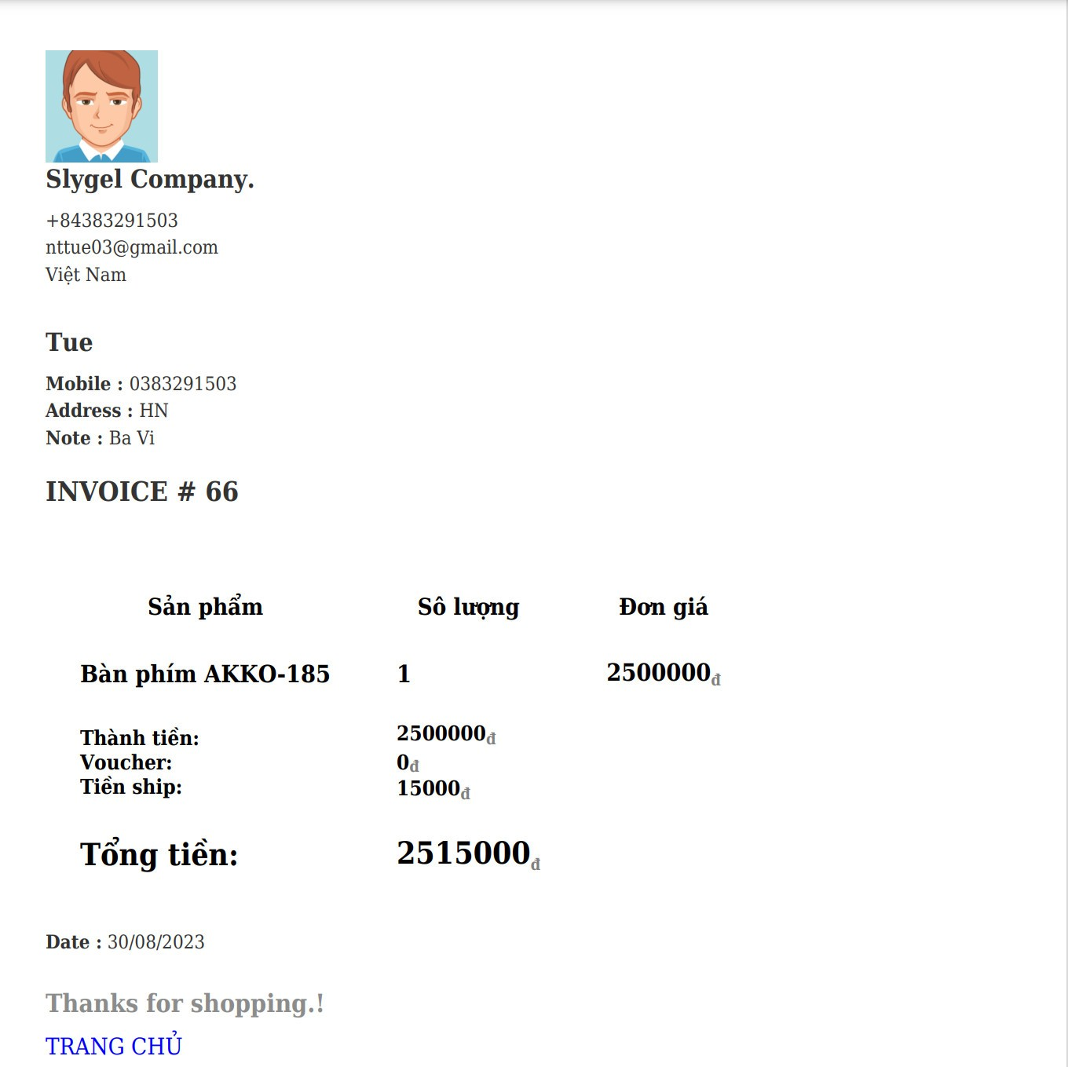

1. Xuất hóa đơn mua hàng

## Kiểm thử các chức năng của website

### Lịch trình công việc:

|  |  |  |  |  |
| --- | --- | --- | --- | --- |
| **Mốc công việc** | **Sản phẩm** | **Thời gian** | **Bắt đầu** | **Kết thúc** |
| Lập kế hoạch kiểm thử | banmayanh.sql | 1 ngày | 12/12/2023 | 18/12/2023 |
| Xem lại các tài liệu | banmayanh.sql | 1 ngày | 12/12/2023 | 18/12/2023 |
| Thiết kế các testcase | banmayanh.sql | 1 ngày | 12/12/2023 | 18/12/2023 |
| Ghi dữ liệu vào các bảng trong database | banmayanh.sql | 1 ngày | 12/12/2023 | 18/12/2023 |
| Xem lại các testcase | banmayanh.sql | 1 ngày | 12/12/2023 | 18/12/2023 |
| Thực thi các testcase | banmayanh.sql | 1 ngày | 12/12/2023 | 18/12/2023 |
| Ghi nhận và đánh giá kết quả kiểm thử | banmayanh.sql | 1 ngày | 12/12/2023 | 18/12/2023 |

### Test Plan.

|  |  |  |  |
| --- | --- | --- | --- |
| **Tên người kiểm thử** | **Nội dung kiểm thử** | **Thời gian**  **kiểm thử** | **Cách thức kiểm thử** |
| Lê Minh Hùng | Thêm, sửa, xóa sản phẩm | Sau khi hoàn tất phần mềm | Thủ công |
| Đào Phi Hùng | Kiểm tra tài khoản đăng nhập | Sau khi hoàn tất phần mềm | Thủ công |
| Vũ Thành Luân | Thêm, sửa, xóa đơn hàng | Sau khi hoàn tất phần mềm | Thủ công |
| Sau khi hoàn tất phần mềm | Thủ công |
| Nguyễn Thị Minh | Sửa thông tin cá nhân, xuất hóa đơn mua hàng | Sau khi hoàn tất phần mềm | Thủ công |
| Sau khi hoàn tất phần mềm | Thủ công |
| Bùi Huy Nam | Đăng kí, quản lý danh mục | Sau khi hoàn tất phần mềm | Thủ công |

* **Test 1:**

|  |  |
| --- | --- |
| Tên test case | Thêm sản phẩm |
| Mô tả | Test nhập các trường dữ liệu |
| Người Thực hiện | Lê Minh Hùng |

|  |  |  |  |  |  |
| --- | --- | --- | --- | --- | --- |
| Tên test case | Số thứ tự các bước | Tên các bước | Kết quả mong đợi | Kết quả  Thực tế | Trạng thái |
| Thêm sản phẩm | 1 | Mở quản lý sản phẩm | 1 hàng được thêm vào | 1 hàng được thêm vào | Thành công |
| 2 | Nhập đầy đủ trường dữ liệu |
| 3 | Click Thêm mới |

* **Test 2:**

|  |  |
| --- | --- |
| Tên test case | Sửa sản phẩm |
| Mô tả | Test sửa các trường dữ liệu |
| Người Thực hiện | Lê Minh Hùng |

|  |  |  |  |  |  |
| --- | --- | --- | --- | --- | --- |
| Tên test case | Số thứ tự các bước | Tên các bước | Kết quả mong đợi | Kết quả  Thực tế | Trạng thái |
| Sửa sản phẩm | 1 | Mở quản lý sản phẩm | Thông tin trường dữ liệu được cập nhật | Thông tin trường dữ liệu được cập nhật | Thành công |
| 2 | Nhập thông tin trường dữ liệu muốn sửa |
| 3 | Click Sửa |
| 4 | Xác nhận |

* **Test 3:**

|  |  |
| --- | --- |
| Tên test case | Xóa sản phẩm |
| Mô tả | Test xóa các trường dữ liệu |
| Người Thực hiện | Đào Phi Hùng |

|  |  |  |  |  |  |
| --- | --- | --- | --- | --- | --- |
| Tên test case | Số thứ tự các bước | Tên các bước | Kết quả mong đợi | Kết quả  Thực tế | Trạng thái |
| Xóa sản phẩm | 1 | Mở quản lý sản phẩm | Thông tin trường dữ liệu được cập nhật | Thông tin trường dữ liệu được cập nhật | Thành công |
| 2 | Click vào dòng chứa sản phẩm muốn xóa |
| 3 | Click xóa |

* **Test 4:**

|  |  |
| --- | --- |
| Tên test case | Kiểm tra tài khoản đăng nhập |
| Mô tả | Test các tài khoản có sẵn trong cơ sở dữ liệu (user/admin) |
| Người Thực hiện | Đào Phi Hùng |

|  |  |  |  |  |  |
| --- | --- | --- | --- | --- | --- |
| Tên test case | Số thứ tự các bước | Tên các bước | Kết quả mong đợi | Kết quả  Thực tế | Trạng thái |
| Kiểm tra tài khoản đăng nhập | 1 | Mở trang web | Đăng nhập thành công và hiện ra menu người dùng hoặc menu quản lý | Đăng nhập thành công và hiện ra menu người dùng hoặc menu quản lý | Thành công |
| 2 | Nhập tài khoản, mật khẩu tương ứng(user/admin) |
| 3 | Click đăng nhập |

* **Test 5:**

|  |  |
| --- | --- |
| Tên test case | Xóa đơn hàng |
| Mô tả | Test xóa các trường dữ liệu |
| Người Thực hiện | Vũ Thành Luân |

|  |  |  |  |  |  |
| --- | --- | --- | --- | --- | --- |
| Tên test case | Số thứ tự các bước | Tên các bước | Kết quả mong đợi | Kết quả  Thực tế | Trạng thái |
| Xóa đơn hàng | 1 | Mở quản lý đơn hàng | Thông tin trường dữ liệu được cập nhật | Thông tin trường dữ liệu được cập nhật | Thành công |
| 2 | Click vào dòng chứa đơn hàng muốn xóa |
| 3 | Click Xóa |

* **Test 6:**

|  |  |
| --- | --- |
| Tên test case | Sửa thông tin cá nhân |
| Mô tả | Cho phép sửa thông tin cá nhân |
| Người Thực hiện | Vũ Thành Luân |

|  |  |  |  |  |  |
| --- | --- | --- | --- | --- | --- |
| Tên test case | Số thứ tự các bước | Tên các bước | Kết quả mong đợi | Kết quả  Thực tế | Trạng thái |
| Sửa thông tin cá nhân | 1 | Click vào tên đăng nhập, chọn View Profile | Thông tin trường dữ liệu được cập nhật | Thông tin trường dữ liệu được cập nhật | Thành công |
| 2 | Click vào biểu tượng sửa ở trang View Profile để sửa thông tin |
| 3 | Điền các thông tin cần sửa vào các trường. |

* **Test 7:**

|  |  |
| --- | --- |
| Tên test case | Xuất hóa đơn mua hàng |
| Mô tả | Cho phép người dùng in ra hóa đơn sau khi mua hàng |
| Người Thực hiện | Nguyễn Thị Minh |

|  |  |  |  |  |  |
| --- | --- | --- | --- | --- | --- |
| Tên test case | Số thứ tự các bước | Tên các bước | Kết quả mong đợi | Kết quả  Thực tế | Trạng thái |
| Xuất hóa đơn mua hàng | 1 | Click vào “IN BILL” sau khi đã đặt hàng thành công | Thông tin đơn hàng được in ra file pdf | Thông tin đơn hàng được in ra file pdf | Thành công |

* **Test 8: Thêm danh mục**

|  |  |
| --- | --- |
| Tên test case | Thêm danh mục |
| Mô tả | Test nhập các trường dữ liệu |
| Người Thực hiện | Nguyễn Thị Minh |

|  |  |  |  |  |  |
| --- | --- | --- | --- | --- | --- |
| Tên test case | Số thứ tự các bước | Tên các bước | Kết quả mong đợi | Kết quả  Thực tế | Trạng thái |
| Thêm danh mục | 1 | Mở quản lý danh mục | 1 hàng được thêm vào | 1 hàng được thêm vào | Thành công |
| 2 | Nhập đầy đủ trường dữ liệu |
| 3 | Click Thêm mới |

* **Test 9: Sửa danh mục**

|  |  |
| --- | --- |
| Tên test case | Sửa danh mục |
| Mô tả | Test sửa các trường dữ liệu |
| Người Thực hiện | Bùi Huy Nam |

|  |  |  |  |  |  |
| --- | --- | --- | --- | --- | --- |
| Tên test case | Số thứ tự các bước | Tên các bước | Kết quả mong đợi | Kết quả  Thực tế | Trạng thái |
| Sửa danh mục | 1 | Mở quản lý danh mục | Thông tin trường dữ liệu được cập nhật | Thông tin trường dữ liệu được cập nhật | Thành công |
| 2 | Nhập thông tin trường dữ liệu muốn sửa |
| 3 | Click Sửa |

* **Test 10: Xóa nhà cung cấp**

|  |  |
| --- | --- |
| Tên test case | Xóa nhà cung cấp |
| Mô tả | Test xóa các trường dữ liệu |
| Người Thực hiện | Bùi Huy Nam |

|  |  |  |  |  |  |
| --- | --- | --- | --- | --- | --- |
| Tên test case | Số thứ tự các bước | Tên các bước | Kết quả mong đợi | Kết quả  Thực tế | Trạng thái |
| Xóa danh mục | 1 | Mở quản lý danh mục | Thông tin trường dữ liệu được cập nhật | Thông tin trường dữ liệu được cập nhật | Thành công |
| 2 | Click vào dòng chứa danh mục muốn xóa |
| 3 | Click Xóa |

* **Test 11: Đăng kí**

|  |  |
| --- | --- |
| Tên test case | Đăng kí |
| Mô tả | Test chức năng đăng kí tài khoản |
| Người Thực hiện | Bùi Huy Nam |

|  |  |  |  |  |  |
| --- | --- | --- | --- | --- | --- |
| Tên test case | Số thứ tự các bước | Tên các bước | Kết quả mong đợi | Kết quả  Thực tế | Trạng thái |
| Đăng kí | 1 | Click vào tài khoản từ menu giao diện | Đăng kí tài khoản thành công và tài khoản được lưu vào cơ sở dữ liệu | Đăng kí tài khoản thành công và tài khoản được lưu vào cơ sở dữ liệu | Thành công |
| 2 | Click đăng kí |
|  | 3 | Điền các thông tin đăng kí vào các trường |

### Test Report

**-** Kết quả kiểm thử:

- Tỉ lệ test case đạt 11/11 (passed): 100%

- Tỉ lệ test case không đạt 0/11 (failed): 0%

- Hệ thống chạy ổn định khi kiểm thử.

## Đề xuất về tính khả thi của đề tài nghiên cứu, những thuận lợi, khó khăn

Trong phạm vi của đề tài nghiên cứu, chúng em ứng dụng ngôn ngữ PHP, MySQL và các framework vào xây dựng website đào tạo trực tuyến ở mức cơ bản nhất.

**Thuận lợi**

* Nguồn tài liệu phong phú và nhiều ví dụ.
* Được giảng viên giúp đỡ và hướng dẫn tận tình.
* Tiếp cận với các nguồn thông tin, tài liệu nhanh chóng và chính xác.

**Khó khăn**

* Khả năng am hiểu về hệ thống vẫn còn nhiều hạn chế nên chưa thể phát triển website một cách hiệu quả nhất.
* Thời gian phát triển website còn nhiều hạn chế.
* Còn hạn chế về khả năng đọc, hiểu trên các nguồn tài liệu nước ngoài.

**Hướng phát triển**

Trong thời gian sắp tới, nhóm sẽ tiếp tục xây dựng tích hợp các chức năng ứng dụng để cho ra một website đào tạo trực tuyến với đầy đủ tính năng. Phát triển website hoàn chỉnh, đáp ứng đầy đủ các yêu cầu từ phía người dùng và người quản trị.

# KẾT LUẬN

## Kiến thức đạt được

* Nắm chắc các kiến thức căn bản của đề tài thực hiện
* Sử dụng thành thạo ngôn ngữ, công cụ trong quá trình phát triển đề tài.
* Hiểu biết thêm cách sử dụng ngôn ngữ và công cụ liên quan tới đề tài nghiên cứu.
* Rút ra được kinh nghiệm, bài học cần có trong quá trình phát triển website.

## Kĩ năng đạt được

* Kĩ năng đọc, hiểu.
* Phát triển và rèn luyện các kỹ năng tư duy sáng tạo, làm việc độc lập.
* Phát tiển được kỹ năng làm việc theo nhóm.
* Phát triển và rèn luyện kĩ năng mềm cần có để thực hiện đề tài.
* Ứng dụng thành thạo ngôn ngữ PHP vào trong quá trình phát triển website.

## Bài học kinh nghiệm

Linh hoạt và sẵn sàng trong mọi tình huống:

* Khi hoàn thành đề tài bạn lại nghĩ ra được phương án tốt hơn, tối ưu hơn và thay thế chương trình bạn vừa hoàn thành kia là một điều hết sức bình thường. Lập trình thay đổi rất nhanh và ngày càng tối ưu hơn.
* Cùng một vấn đề nhưng có nhiều cách tiếp cận nhanh hơn, tốt hơn và tìm được giải pháp tối ưu hơn mới là lý do của lập trình. Vì thế với một người học lập trình thì linh hoạt và có thể ứng phó trong mọi tình huống là điều quan trọng mà người lập trình cần phải chú tâm.

Kiên định và không từ bỏ:

* Hãy cố gắng thay đổi bản thân để thích nghi và thử nghiệm với những điều mới. Mặc dù khó nhưng đừng ngại khó khăn, càng tiếp xúc, kiên trì bền bỉ thì tư duy lập trình sẽ được mở rộng rất nhiều.

# TÀI LIỆU THAM KHẢO

[1]. Nguyễn Trung Phú, Giáo trình Thiết kế web, 2019.

[2]. Trần Phương Nhung, Giáo trình Lập trình web bằng PHP, 2020.

[3]. https://viettuts.vn/php

[4]. https://www.w3schools.com/php/\

[5]. <https://vi.wikipedia.org/wiki/PHP>